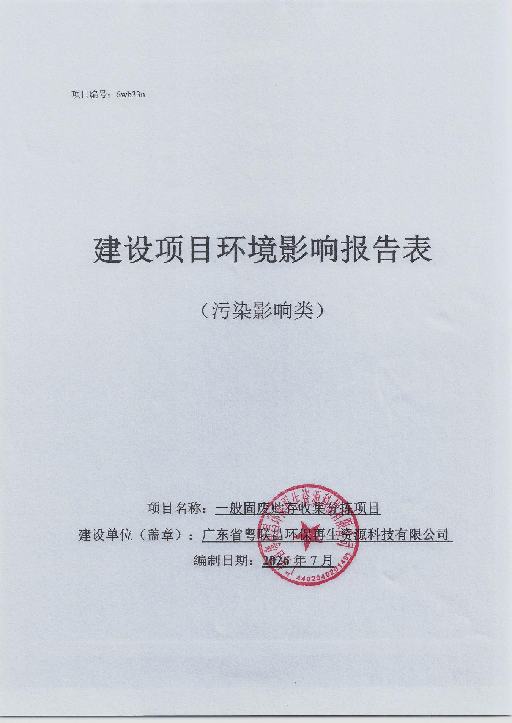

目 录
一、建设项目基本情况 1
二、建设项目工程分析 24
三、区域环境质量现状、环境保护目标及评价标准 45
四、主要环境影响和保护措施 51
五、环境保护措施监督检查清单 76
六、结论 81
附表 82
附图1 本项目地理位置图 83
附图2 项目四至情况卫星图 84
附图3平面布置图 85
附图4 环境保护目标分布图 86
附图5 建设项目土地利用规划图 87
附图6 周边水系图 88
附图7 大气环境功能区划图 89
附图8 声环境功能区划图 90
附图10 周边主要饮用水源保护区分布图 92
附图11 区域生态功能区划示意图 93
附图12 周边永久基本农田、耕地、园地分布图 94
附图13 项目周边现状图 95
附图14 广东省“三线一单”截图 96
附图15 本项目与大气引用监测点位置图 98
附图16 乐昌产业转移工业园管网分布图 99
附图17 本项目与韶关市区武江饮用水水源保护区关系示意图 100
附件1营业执照 101
附件2法人身份证复印件 102
附件3房屋租赁合同 103
附件4 再生资源回收经营备案登记证明 107
附件5备案证 109
附件6环境质量现状监测报告（摘录部分） 110

一、建设项目基本情况
建设项目名称 |  | 一般固废贮存收集分拣项目
项目代码 |  | 2607-440281-04-01-587657
建设单位联系人 |  |  |  | 联系方式
建设地点 |  | 广东省乐昌市乐廊路六公里乐昌市产业转移园鸿图工艺厂房A2
地理坐标 |  | E113°24′1.8972″，N25°8′13.3656″
国民经济  行业类别 |  | N7723 固体废物治理 | 建设项目  行业类别 |  | 四十七、生态保护和环境治理业-103一般工业固体废物（含污水处理污泥）、建筑施工废弃物处置及综合利用-其他
建设性质 |  | 新建（迁建）  改建  扩建  技术改造 | 建设项目  申报情形 |  | 首次申报项目  不予批准后再次申报项目  超五年重新审核项目  重大变动重新报批项目
项目审批（核准/备案）部门（选填） |  | / | 项目审批（核准/备案）文号（选填） |  | /
总投资（万元） |  | 100 | 环保投资  （万元） |  | 5
环保投资占比（%） |  | 5 | 施工工期 |  | /
是否开工建设 |  | 否  是： | 用地（用海）面积（m²） |  | 3420
专项评价设置情况 |  | 无
规划情况 |  | 《乐昌产业转移工业园城东片区控制性详细规划修编》
规划环境影响评价情况 |  | 《韶关乐昌经济开发区规划环境影响报告书》，审查单位：广东省生态环境厅，广东省生态环境厅关于印发《韶关乐昌经济开发区规划环境影响报告书审查意见》的函（粤环审〔2026〕80号）
规划及规划环境影响评价符合性分析
  表1-1规划及规划环境影响评价符合性分析一览表
  序号 | 管控要求 | 总体准入要求 | 项目情况 | 相符性
  1 | 空间布局约束 | 引入产业应符合现行有效的《产业结构调整指导目录》、《市场准入负面清单》、《广东省国家重点生态功能区产业准入负面清单(试行）》等相关产业政策要求。 | 项目属于一般工业固体废物分拣、压实，符合相关产业政策要求。 | 符合
  2 | 空间布局约束 | 严格控制高污染高能耗项目建设。新、改、扩建项目要达到国内清洁生产先进水平。 | 项目不属于高污染高能耗项目。 | 符合
  3 | 空间布局约束 | 禁止销售、燃用高污染燃料；禁止新建、扩建燃用高污染燃料的设施；禁止建设生产和使用高VOCs含量的溶剂型涂料、油墨、胶粘剂等项目。 | 项目不销售、燃用高污染燃料。不生产和使用高VOCs含量的溶剂型涂料、油墨、胶粘剂。 | 符合
  4 | 空间布局约束 | 禁止新建、扩建专业电镀、鞣革、印染、化学制浆等水污染物排放量大或排放一类污染物、持久性有机污染物的项目。 | 项目不属于专业电镀、鞣革、印染、化学制浆等水污染物排放量大或排放一类污染物、持久性有机污染物的项目 | 符合
  5 | 空间布局约束 | 与中部规划居住用地、行政办公用地、教育用地等敏感区域临近的区域优先引进无污染的生产性服务业，布置废气排放量小、工业噪声影响小及没有恶臭气体产生的产业。学校周围直线延伸二百米范围内禁止设立易燃易爆、剧毒、放射性、腐蚀性等危险物品的生产、经营、储存、使用场所或者设施。临近南岸村、饮用水源准保护区等敏感用地优先引进无污染的生产性服务业，布置废气排放量小、工业噪声影响小及没有恶臭气体产生的产业。相关项目环评阶段应充分论证、优化项目布局以及按照相关要求确定大气环境防护距离。 | 项目区域不属于部规划居住用地、行政办公用地、教育用地等敏感区域临近的区域，不在学校周围直线延伸二百米范围内，不临近南岸村、饮用水源准保护区等敏感用地。项目距离最近敏感点尚都新城（含乐昌湘华医院）253m。 | 符合
  6 | 空间布局约束 | 与饮用水源准保护区重叠区域划定为优先保护单元，不进行工业开发利用，禁止新建、扩建对水体污染严重的建设项目，改建项目不得增加排污量。 | 项目不在与饮用水源准保护区重叠区域。 | 符合
  7 | 空间布局约束 | 在永久基本农田以及居民区、学校、医疗和养老机构等单位周边，避免新建涉重金属、多环芳烃类等持久性有机污染物企业。永久基本农田集中区域内，禁止建设工业固体废物、危险废物集中贮存、利用、处置的设施、场所。 | 项目为一般工业固体废物分拣、压实，不属于涉重金属、多环芳烃类等持久性有机污染物企业。项目不在永久基本农田集中区域内。 | 符合
  8 | 污染物排放管控 | 根据《广东省生态环境厅关于在重点区域执行污染物特别排放限值的公告》(粤环发(2023)1号)要求，执行相应特别排放限值要求。 | 本项目主要是一般工业固体废物分拣、压实，不涉及该公告中的“执行行业及内容”。 | 符合
  9 | 污染物排放管控 | 开发区内各企业污废水原则上应接入园区污水处理厂进行集中处理、达标排放。各企业生产废水需经预处理达到广东省《水污染物排放限值》(DB44/26-2001)第二时段三级标准、所属行业排放标准(间接排放)，以及污水处理厂接管标准后，方可与规划区生活污水通过污水管线一并进入园区污水处理厂处理。 | 本项目无生产废水和生活废水产生。 | 符合
  10 | 污染物排放管控 | 新建燃气锅炉废气执行《锅炉大气污染物排放标准》(DB44/765-2019)表3大气污染物特别排放限值:现有单台出力1蒸吨/小时(0.7兆瓦)以上，65蒸吨/小时及以下燃气锅炉执行《锅炉大气污染物排放标准》(DB44/765-2019)表3大气污染物特别排放限值;其它行业工艺废气有行业标准的执行行业标准，无行业标准的排放执行广东省地方标准《大气污染物排放限值》DB44/27-2001)第二时段二级标准。 | 本项目不涉及燃气锅炉。 | 符合
  11 | 污染物排放管控 | 产生固体废物(含危险废物)的企业须配套建设符合规范且满足需求的贮存场所，固体废物(含危险废物)贮存、转移过程中应配套防扬散、防流失、防渗漏及其它防止污染环境的措施。 | 本项目要求建设危废暂存间。 | 符合
  12 | 污染物排放管控 | 重点重金属按照韶关市生态环境分区管控要求执行。 | 本项目主要是一般工业固体废物分拣、压实，不涉及重点重金属。 | 符合
  13 | 环境风险管控 | 生产、使用、储存危险化学品或其他存在环境风险的入区项目应配套有效的风险防范措施，并根据国家及广东省环境应急预案管理的要求编制环境风险应急预案，防止因渗漏污染地下水、土壤，以及因事故废水直排污染地表水体。 | 本项目要求根据国家及广东省环境应急预案管理的要求编制环境风险应急预案。 | 符合
  14 | 环境风险管控 | 涉及生产废水排放企业需配套有效措施，防止事故废水直排污染地表水体，防止因渗漏污染地下水。 | 本项目废水主要为生活污水，不会污染地下水。 | 符合
  15 | 资源开发利用管理 | 禁止使用高污染燃料，建议使用电能、天然气等清洁能源。 | 本项目使用电能作为主要能源，不使用高污染燃料。 | 符合
其他符合性分析 | 一、产业政策相符性分析  本项目所属行业类别为N7723 固体废物治理，根据《产业结构调整指导目录（2024年本）》（国家发展和改革委员会令第7号），本项目不属于指导目录中的鼓励类、限制类和淘汰类产业，符合国家有关法律、法规和政策规定，属于允许类。  根据《市场准入负面清单（2025年版）》（发改体改规〔2025〕466号）、《广东省国家重点生态功能区产业准入负面清单（试行）》（粤发改规划〔2017〕331号），项目不属于负面清单所列行业，也不属于许可准入事项。因此，本项目可依法进行建设和投产。  二、与环境功能区划相符性分析  （1）根据《广东省人民政府关于印发<部分市乡镇集中式饮用水源保护区划分方案>的通知》（粤府函〔2015〕17号）及《广东省人民政府关于调整韶关市部分饮用水水源保护区的批复》（粤府函〔2018〕427号），项目所在地不属于韶关市一、二级水源保护区，符合水污染防治条例的有关要求。  同时根据《广东省水利厅关于印发<韶关市部分饮用水水源保护区调整方案>的通知》（粤环函〔2024〕146号）可知，本项目选址未处于各级饮用水水源保护区范围内，本项目与最近饮用水水源保护区：韶关市区武江饮用水水源地准保护区距离约为4409m，项目与韶关市区武江饮用水水源地准保护区位置关系图详见附图17。  （2）根据《乐昌市人民政府办公室关于印发<乐昌市生态环境保护“十四五”规划>的通知》（乐府办〔2022〕16号）中《乐昌市“十四五”生态环境保护规划大气环境功能区划图》，项目所在区域为环境空气质量二类功能区（详见附图7），不属于环境空气质量一类功能区中的自然保护区风景名胜区和其他需要特殊保护的区域。  （3）根据《乐昌产业转移工业园控制性详细规划-城东地块论证报告调整后》及不动产权证（详见附图5及附件3），项目所在地位为工业用地；项目所在区域为声环境3类区（详见附图8）。  三、与城市规划相符性分析  项目位于广东省乐昌市乐廊路六公里乐昌市产业转移园鸿图工艺厂房A2，根据《乐昌产业转移工业园控制性详细规划-城东地块论证报告调整后》，项目所在地为工业用地，项目所在地没有占用基本农业用地和林地，符合韶关市城市建设和环境功能区规划的要求，且具有水、电等供应保障，交通便利等条件。项目周围没有风景名胜区、生态脆弱带等。故项目选址是合理的。  四、与《工业和信息化部发布<限期淘汰产生严重污染环境的工业固体废物的落后生产工艺设备名录>公告》（中华人民共和国工业和信息化部公告2021年第25号）相符性分析  本项目所用生产工艺及设备不属于《限期淘汰产生严重污染环境的工业固体废物的落后生产工艺设备名录》中限期淘汰的落后生产工艺设备，故与《工业和信息化部发布<限期淘汰产生严重污染环境的工业固体废物的落后生产工艺设备名录>公告》（中华人民共和国工业和信息化部公告2021年第25号）相符。  五、生态环境分区管控相符性分析  1、《关于印发广东省“三线一单”生态环境分区管控方案的通知》（粤府〔2020〕71号）《广东省2023年度生态环境分区管控动态更新成果公告》相符性分析  表1-2与《广东省“三线一单”生态环境分区管控方案》《广东省  2023年度生态环境分区管控动态更新成果公告》相符性分析一览表  综上所述，项目符合《广东省人民政府关于印发广东省“三线一单”生态环境分区管控方案的通知（粤府〔2020〕71号）》《广东省2023年度生态环境分区管控动态更新成果公告》的相关要求。  ②项目与韶关市人民政府关于印发《韶关市“三线一单”生态环境分区管控方案的通知》的通知（韶府〔2021〕10号）及《韶关市生态环境分区管控动态更新成果》（2024年8月5日公布）的相符性分析  表1-3政策相符性分析一览表  综上，项目符合韶关市人民政府关于印发《韶关市“三线一单”生态环境分区管控方案的通知》的通知（韶府〔2021〕10号）、韶关市生态环境局《韶关市生态环境分区管控动态更新成果》的相关要求。  六、相关规划相符性分析  1、《关于印发<广东省生态环境保护“十四五”规划>的通知》（粤环〔2021〕10号）  《广东省生态环境厅关于印发<广东省生态环境保护“十四五”规划>的通知》（粤环〔2021〕10号）提出，“大力推进挥发性有机物（VOCs）源头控制和重点行业深度治理。开展原油、成品油、有机化学品等涉VOCs物料储罐排查，深化重点行业VOCs排放基数调查，系统掌握工业源VOCs产生、处理、排放及分布情况，分类建立台账，实施VOCs精细化管理。在石化、化工、包装印刷、工业涂装等重点行业建立完善源头、过程和末端的VOCs全过程控制体系。大力推进低VOCs含量原辅材料源头替代，严格落实国家和地方产品VOCs含量限值质量标准，禁止建设生产和使用高VOCs含量的溶剂型涂料、油墨、胶粘剂等项目。严格实施VOCs排放企业分级管控，全面推进涉VOCs排放企业深度治理。开展中小型企业废气收集和治理设施建设、运行情况的评估，强化对企业涉VOCs生产车间/工序废气的收集管理，推动企业开展治理设施升级改造。推进工业园区、企业集群因地制宜统筹规划建设一批集中喷涂中心（共性工厂）、活性炭集中再生中心，实现VOCs集中高效处理。开展无组织排放源排查，加强VOCs物料全方位、全链条、全环节密闭管理，深入推进泄漏检测与修复（LDAR）工作。”  本项目为一般工业固体废物分拣、压实，不产生VOCs。  本项目使用清洁能源——电能。因此，本项目符合《广东省生态环境保护“十四五”规划》（粤环﹝2021﹞10号）中的相关规定。  2、《韶关市人民政府办公室关于印发<韶关市生态环境保护“十四五”规划>的通知》（韶府办〔2022〕1号）  文件要求：深化工业源污染治理。以挥发性有机物、工业炉窑和锅炉综合治理为重点，深化工业源污染防治，健全分级管控体系，提升重点行业企业深度治理水平。深化工业炉窑和锅炉排放治理。加大工业锅炉整治力度，禁止新建35蒸吨/小时以下燃煤锅炉；推进陶瓷等行业实施深度治理，持续开展生物质成型燃料锅炉整治，推动实施燃气锅炉低氮燃烧改造。严格实施工业炉窑分级管控，全面推动B级以下工业炉窑的清洁低碳化改造、废气治理设施升级改造、全过程无组织排放管控。  项目不涉及锅炉，设备均采用电能清洁能源。项目不产生非甲烷总烃，产生的臭气浓度以无组织形式排放。  项目产生的工业固体废物均得到妥善处置。故本项目与韶关市人民政府办公室《关于印发<韶关市生态环境保护“十四五”规划>的通知》（韶府办〔2022〕1号）相符。  3、《乐昌市人民政府办公室关于印发<乐昌市生态环境保护“十四五”规划的通知》（乐府办〔2022〕16号）  深化重点污染源治理，推进污染物减排。在水泥、化工、火电等行业全面执行大气污染物特别排放限值。逐步推进水泥行业实施超低排放改造，力争到2025年全市水泥（熟料）制造企业的水泥窑及窑尾余热利用系统烟气NOx排放浓度不高于100mg/m³。持续开展生物质成型燃料锅炉整治，推动实施燃气锅炉低氮燃烧改造。严格实施工业炉窑分级管控，全面推动B级以下企业工业炉窑的燃料清洁低碳化替代、废气治理设施升级改造、全过程无组织排放管控。  项目不涉及锅炉，设备均采用电能清洁能源。项目不产生非甲烷总烃，产生的臭气浓度以无组织形式排放，故本项目与乐昌市人民政府办公室《关于印发<乐昌市生态环境保护“十四五”规划的通知》（乐府办〔2022〕16号）相符。  - 与《广东省固体废物污染环境防治条例》的相符性分析  表1-4相符性分析一览表  - 与《废塑料污染控制技术规范》（HJ364-2022）的相符性分析  表1-5相符性分析一览表  6、与《废塑料回收技术规范》（GB/T39171-2020）的相符性分析  表1-6相符性分析一览表  7、与《废玻璃回收技术规范》（GB/T39196-2020）的相符性分析  表1-7相符性分析一览表
  序号 | 管控要求 | 具体内容 | 本项目情况 | 符合性
  1 | 生态保护红线及一般生态空间 | 动态更新后，全省陆域生态保护红线面积34202.57平方公里，占陆域国土面积19.03%；一般生态空间面积29200.30平方公里，占陆域国土面积16.25%。全省海洋生态保护红线面积1.66万平方公里，占全省管辖海域面积的25.66%。 | 项目位于广东省乐昌市乐廊路六公里乐昌市产业转移园鸿图工艺厂房A2，根据广东省生态环境分区管控信息平台（见附图14），项目不在生态红线和一般生态空间范围内，符合生态红线及一般生态空间要求。 | 符合
  2 | 环境质量底线 | 全省水环境质量持续改善，国考、省考断面优良水质比例稳步提升，全面消除劣Ⅳ类水体。大气环境质量继续领跑先行，PM_{2.5}年均浓度率先达到世界卫生组织过渡期二阶段目标值（25微克/立方米），臭氧污染得到有效遏制。土壤环境质量稳中向好，土壤环境风险得到管控。近岸海域水体质量稳步提升。 | 根据《2024年韶关市生态环境状况公报》，可知项目所在地大气环境质量属于达标区，地表水环境质量现状良好。项目不产生生产废水，员工如厕依托生活污水乐昌市华轩针织制衣有限公司，依托乐昌市华轩针织制衣有限公司化粪池进行预处理后引入园区污水处理厂处理，不直接排入水体。项目无组织废气均达标排放，排放量较小，不会突破当地环境质量底线，符合环境质量底线要求。 | 符合
  3 | 资源利用上线 | 强化节约集约利用，持续提升资源能源利用效率，水资源、土地资源、岸线资源、能源消耗等达到或优于国家下达的总量和强度控制目标。 | 项目运营过程消耗一定的电资源，无生产用水，最大限度节约用水、用电，且所在区域水、电等资源充足，不会超出资源利用上线。 | 符合
  4 | 生态环境准入清单 | 环境准入负面清单是基于生态保护红线、环境质量底线和资源利用上线，以清单方式列出的禁止、限制等差别化环境准入条件和要求。 | 项目不属于《市场准入负面清单（2025年版）》（发改体改规〔2025〕466号）中的禁止准入事项，符合准入清单的要求。 | 符合
  5 | “一核一带一区”区域管控要求 | 1.珠三角核心区。对标国际一流湾区，强化创新驱动和绿色引领，实施更严格的生态环境保护要求。  区域布局管控要求。筑牢珠三角绿色生态屏障，加强区域生态绿核、珠江流域水生态系统、入海河口等生态保护，大力保护生物多样性。积极推动深圳前海、广州南沙、珠海横琴等区域重大战略平台发展；引导电子信息、汽车制造、先进材料等战略性支柱产业绿色转型升级发展，已有石化工业区控制规模，实现绿色化、智能化、集约化发展；加快发展半导体与集成电路、高端装备制造、前沿新材料、区块链与量子信息等战略性新兴产业。禁止新建、扩建燃煤燃油火电机组和企业自备电站，推进现有服役期满及落后老旧的燃煤火电机组有序退出；原则上不再新建燃煤锅炉，逐步淘汰生物质锅炉、集中供热管网覆盖区域内的分散供热锅炉，逐步推动高污染燃料禁燃区全覆盖；禁止新建、扩建水泥、平板玻璃、化学制浆、生皮制革以及国家规划外的钢铁、原油加工等项目。推广应用低挥发性有机物原辅材料，严格限制新建生产和使用高挥发性有机物原辅材料的项目，鼓励建设挥发性有机物共性工厂。除金、银等贵金属，地热、矿泉水，以及建筑用石矿可适度开发外，限制其他矿种开采。 | 项目主要一般工业固体废物分拣、压实。不设锅炉，不属于水泥、平板玻璃、化学制浆、生皮制革以及国家规划外的钢铁、原油加工等项目，项目不使用高VOCs含量原辅料。与区域布局管控要求相符。 | 符合
  5 | “一核一带一区”区域管控要求 | 能源资源利用要求。科学实施能源消费总量和强度“双控”，新建高能耗项目单位产品（产值）能耗达到国际国内先进水平，实现煤炭消费总量负增长。率先探索建立二氧化碳总量管理制度，加快实现碳排放达峰。依法依规科学合理优化调整储油库、加油站布局，加快充电桩、加气站、加氢站以及综合性能源补给站建设，积极推动机动车和非道路移动机械电动化（或实现清洁燃料替代）。大力推进绿色港口和公用码头建设，提升岸电使用率；有序推动船舶、港作机械等“油改气”“油改电”，降低港口柴油使用比例。鼓励天然气企业对城市燃气公司和大工业用户直供，降低供气成本。推进工业节水减排，重点在高耗水行业开展节水改造，提高工业用水效率。加强江河湖库水量调度，保障生态流量。盘活存量建设用地，控制新增建设用地规模。 | 项目不属于高耗能、高耗水行业，与能源资源利用要求相符。 | 符合
  5 | “一核一带一区”区域管控要求 | 污染物排放管控要求。在可核查、可监管的基础上，新建项目原则上实施氮氧化物等量替代，挥发性有机物两倍削减量替代。以臭氧生成潜势较大的行业企业为重点，推进挥发性有机物源头替代，全面加强无组织排放控制，深入实施精细化治理。现有每小时35蒸吨及以上的燃煤锅炉加快实施超低排放治理，每小时35蒸吨以下的燃煤锅炉加快完成清洁能源改造。实行水污染物排放的行业标杆管理，严格执行茅洲河、淡水河、石马河、汾江河等重点流域水污染物排放标准。重点水污染物未达到环境质量改善目标的区域内，新建、改建、扩建项目实施减量替代。电镀专业园区、电镀企业严格执行广东省电镀水污染物排放限值。探索设立区域性城镇污水处理厂污染物排放标准，推动城镇生活污水处理设施提质增效。率先消除城中村、老旧城区和城乡结合部生活污水收集处理设施空白区。大力推进固体废物源头减量化、资源化利用和无害化处置，稳步推进“无废城市”试点建设。加强珠江口、大亚湾、广海湾、镇海湾等重点河口海湾陆源污染控制。 | 项目不产生的VOCs、氮氧化物。项目不设锅炉，不设电镀工艺。  项目不产生生产废水，员工如厕依托生活污水乐昌市华轩针织制衣有限公司，依托乐昌市华轩针织制衣有限公司化粪池进行预处理后引入园区污水处理厂处理，达标后尾水排放至武江（乐昌城-犁市河段）。 | 符合
  5 | “一核一带一区”区域管控要求 | 环境风险防控要求。逐步构建城市多水源联网供水格局，建立完善突发环境事件应急管理体系。加强惠州大亚湾石化区、广州石化、珠海高栏港、珠西新材料集聚区等石化、化工重点园区环境风险防控，建立完善污染源在线监控系统，开展有毒有害气体监测，落实环境风险应急预案。提升危险废物监管能力，利用信息化手段，推进全过程跟踪管理；健全危险废物收集体系，推进危险废物利用处置能力结构优化。 | 本项目危险废物统一收集后交由有资质单位处理。 | 符合
  6 | 环境管控单元总体管控要求 | 省级以上工业园区重点管控单元。依法开展园区规划环评，严格落实规划环评管理要求，开展环境质量跟踪监测，发布环境管理状况公告，制定并实施园区突发环境事件应急预案，定期开展环境安全隐患排查，提升风险防控及应急处置能力。周边1公里范围内涉及生态保护红线、自然保护地、饮用水水源地等生态环境敏感区域的园区，应优化产业布局，控制开发强度，优先引进无污染或轻污染的产业和项目，防止侵占生态空间。纳污水体水质超标的园区，应实施污水深度处理，新建、改建、扩建项目应实行重点污染物排放等量或减量替代。造纸、电镀、印染、鞣革等专业园区或基地应不断提升工艺水平，提高水回用率，逐步削减污染物排放总量；石化园区加快绿色智能升级改造，强化环保投入和管理，构建高效、清洁、低碳、循环的绿色制造体系。 | 根据附图14-1，项目位于乐昌经济开发区重点管控单元（管控编码ZH44028120003），属于园区重点管控单元，项目主要从事一般工业固体废物分拣、压实，生产过程不产生氮氧化物；项目不产生生产废水，员工如厕依托生活污水乐昌市华轩针织制衣有限公司，依托乐昌市华轩针织制衣有限公司化粪池进行预处理后引入园区污水处理厂处理，无需分配水污染物总量。 | 符合
  6 | 环境管控单元总体管控要求 | 水环境质量超标类重点管控单元。严格控制耗水量大、污染物排放强度高的行业发展，新建、改建、扩建项目实施重点水污染物减量替代。以城镇生活污染为主的单元，加快推进城镇生活污水有效收集处理，重点完善污水处理设施配套管网建设，加快实施雨污分流改造，推动提升污水处理设施进水水量和浓度，充分发挥污水处理设施治污效能。 | 项目无生产用水，不属于耗水量大和污染物排放强度高的行业，项目员工如厕依托生活污水乐昌市华轩针织制衣有限公司，依托乐昌市华轩针织制衣有限公司化粪池进行预处理后引入园区污水处理厂处理，对水环境影响不大。 | 符合
  6 | 环境管控单元总体管控要求 | 大气环境受体敏感类重点管控单元。严格限制新建钢铁、燃煤燃油火电、石化、储油库等项目，产生和排放有毒有害大气污染物项目，以及使用溶剂型油墨、涂料、清洗剂、胶黏剂等高挥发性有机物原辅材料的项目；鼓励现有该类项目逐步搬迁退出 | 项目不属于钢铁、燃煤燃油火电、石化、储油库等项目，不属于产生和排放有毒有害大气污染物的项目。 | 符合
  内容 |  | 要求 | 相符性分析 | 结论
  全市总体管控 | 区域布局管控 | 生态保护红线及一般生态空间。全市陆域生态保护红线面积5827.58平方千米，占全市陆域国土面积的31.65%；一般生态空间面积4951.43平方千米。  生态保护红线内自然保护地核心保护区外，禁止开发性、生产性建设活动，在符合法律法规的前提下，仅允许对生态功能不造成破坏的有限人为活动；生态保护红线内自然保护区、风景名胜区、饮用水水源保护区等区域，依照法律法规执行。上述允许的有限人为活动之外，确需占用生态保护红线的国家重大项目，按照有关规定办理用地审批。  严格控制涉重金属和高污染高能耗项目建设。新建、扩建石化、化工、焦化、有色金属冶炼、平板玻璃项目应布设在依法合规设立并经规划环评的产业园区。严格控制水污染严重地区和水源保护敏感区域高耗水、高污染行业发展。新丰县东南部（丰城街道、梅坑镇、黄礤镇、马头镇）严控水污染项目建设，新建、改建、扩建涉水建设项目实行主要污染物和特征污染物排放减量替代。环境空气质量一类功能区实施严格保护，禁止新建、扩建排放大气污染物的工业项目（国家和省规定不纳入环评管理的项目除外）。逐步扩大高污染燃料禁燃区范围。 | 本项目主要是一般工业固体废物分拣、压实，不涉重金属，不属于高污染高耗能行业，项目位于乐昌产业转移工业园，不占用生态保护红线，与最近饮用水水源保护区：韶关市区武江饮用水水源地准保护区距离约为4409m，园区已开展规划环境评价，项目符合园区准入条件。项目所在地属于环境功能二类区、水环境质量达标区。 | 符合
  全市总体管控 | 能源资源利用 | 积极落实国家、省制定的碳达峰碳中和目标任务，制定并落实碳达峰与碳减排工作计划、行动方案，综合运用相关政策工具和手段措施，持续推动实施。进一步优化调整能源结构，发展以光伏全产业链为龙头的风光氢等多元化可再生清洁能源产业，提高可再生能源发电装机占比，推动电力源网荷储一体化和多能互补。实行能源消费强度与消费总量“双控”制度。抓好电力、建材、冶炼等重点耗能行业的节能降耗工作，推动单位GDP能源消耗、单位GDP二氧化碳排放持续下降。鼓励使用天然气及可再生能源，县级及以上城市建成区，禁止新建每小时35蒸吨以下燃煤锅炉。原则上不再新建小水电以及除国家和省规划外的风电项目，对不符合生态环境要求的小水电进行清理整改。严格落实东江、北江流域等重要控制断面生态流量保障目标。加强城市节水，提高水资源的利用效率和效益。严格矿产资源开发准入管理，从严控制矿产资源开发总量和综合利用标准。加强矿产资源规划管理，提高矿产资源开发利用效率，推动矿产资源开发合理布局和节约集约利用。推进大宝山、凡口矿等矿山企业转型升级，打造国家级绿色矿山。全市矿山企业在2025年前全部达到绿色矿山标准。 | 本项目主要是一般工业固体废物分拣、压实，不属于电力、建材、冶炼等重点耗能行业，不涉及水电、风电、矿产资源开发。项目能源使用电源，电源属于清洁能源。 | 符合
  全市总体管控 | 污染物排放管控 | 深入实施重点污染物总量控制。“十四五”期间重点污染物排放总量在现有基础上持续减少。优化总量分配和调控机制，重点污染物排放总量指标优先向重点建设项目、重点工业园区、战略性产业集群倾斜。新建“两高”项目应配套区域主要污染物削减方案，采取有效的主要污染物区域削减措施，腾出足够的环境容量。新建项目原则上实施氮氧化物（NOx）和挥发性有机物（VOCs）等量替代，推动钢铁行业执行大气污染物超低排放标准。新建、改建、扩建造纸、焦化、有色金属、印染、农副食品加工、原料药制造、制革、农药、电镀等行业建设项目实行主要水体污染物排放等量替代。实施低挥发性有机物（VOCs）含量产品源头替代工程。全面加强无组织排放控制，深入实施精细化治理。推进溶剂使用及挥发性有机液体储运销环节的减排，全过程实施反应活性物质、有毒有害物质、恶臭物质的协同控制。对VOCs重点企业实施分级和清单化管控，将全面使用低VOCs含量原辅材料的企业纳入正面清单和政府绿色采购清单。  北江流域实行重金属污染物排放总量控制。新建、改建、扩建的项目严格实行重金属等特征污染物排放减量替代。加强“三矿两厂”等日常监督，在重点防控区域内新建、改建、扩建增加重金属污染物排放总量的建设项目应通过实施区域削减，实现增产减污。凡口铅锌矿及其周边区域（仁化县董塘镇）、大宝山矿及其周边区域（曲江区沙溪镇、翁源县铁龙镇）严格执行部分重金属水污染物特别排放限值的相关规定。  饮用水水源保护区全面加强水源涵养，强化源头控制，禁止新建排污口，严格防范水源污染风险，切实保障饮用水安全，一级保护区内禁止新建、改建、扩建与供水设施和保护水源无关的建设项目：二级保护区内禁止新建、改建、扩建排放污染物的建设项目。饮用水水源准保护区内禁止新建、扩建对水体污染严重的建设项目。  完善污水处理厂配套管网建设，切实提高运行负荷。强化城中村、老旧城区和城乡结合部污水截流、收集。现有合流制排水系统应加快实施雨污分流改造，加快镇级生活污水处理设施及配套管网建设，因地制宜建设农村生活污水处理设施。加强农业面源污染治理，实施种植业“肥药双控”；严格禁养区管理，加强养殖污染防治，加强畜禽养殖废弃物资源化利用。 | 本项目主要是一般工业固体废物分拣、压实，不属于造纸、焦化、有色金属、印染、农副食品加工、原料药制造、制革、农药、电镀等行业，不属于“两高”项目。项目产生的废气为颗粒物、臭气。项目所在地不涉及饮用水水源保护区，且本项目不设卫生间，无生活废水、生产废水产生。 | 符合
  全市总体管控 | 环境风险管控 | 加强北江、东江干流沿岸以及饮用水水源地环境风险防控。严格控制沿岸石油加工、化学原料和化学制品制造、有色金属冶炼、纺织印染等项目环境风险。强化地表水、地下水和土壤污染风险协同防控，建立完善突发环境事件应急管理体系，全面排查“千吨万人”饮用水水源地周边环境问题并及时开展专项整治，保障饮用水水源地安全。重点加强环境风险分级分类管控，建立全市环境风险源在线监控预警系统，强化化工企业、涉重金属行业、工业园区和尾矿库等重点环境风险源的环境风险防控。构建企业、园区和区域三级环境风险防控联动体系，增强园区风险防控能力。园区管理机构应定期开展环境风险评估，编制完善综合环境应急预案并备案，整合应急资源，储备环境应急物资及装备，定期组织开展应急演练，全面提升园区突发环境事件应急处理能力。持续推进土壤环境风险管控工作。实行农用地分类分级安全利用，有效提升农用地土地资源开发利用率，依法划定特定农作物禁止种植区域，严格按照耕地土壤环境质量类别划分成果对耕地实施安全利用，防范农产品重金属含量超标风险。加强建设用地准入管理，规范受污染建设用地地块再开发。加强尾矿库的环境风险排查与防范。加强金属矿采选、金属冶炼企业的重金属污染风险防控。强化选矿废水治理设施的升级改造，选矿废水原则上回用不外排。全力避免因各类安全事故（事件）引发的次生环境风险事故（事件）。 | 本项目不涉及石油加工、化学原料和化学制品制造、有色金属冶炼、纺织印染行业，不涉及饮用水水源地，本项目制定有效的事故风险防范和应急措施，为防范污染事故发生，并避免发生事故对周围环境造成污染，确保环境安全。项目符合环境风险防控要求。 | 符合
  生态环境准入清单 | 区域布局管控 | 1-1.【产业/鼓励引导类】重点发展现代轻工产业（消费电子等）、先进装备制造业等产业，优先引进无污染物或轻污染项目。  1-2.【产业/禁止类】园区禁止引入专业电镀、化学制浆、鞣革等水污染物排放量大或排放一类污染物、持久性有机污染物的项目。  1-3.【产业/限制类】严格限制不符合园区发展定位的项目入驻。  1-4.【产业/综合类】居民区、学校等环境敏感点邻近地块优先布局废气排放量小、工业噪声影响小的产业。 | 本项目主要是一般工业固体废物分拣、压实，不属于专业电镀、化学制浆、鞣革等水污染物排放量大或排放一类污染物、持久性有机污染物的项目；项目符合园区发展定位；周边无居民区、学校等敏感点。 | 符合
  生态环境准入清单 | 能源资源利用 | 2-1.【能源/鼓励引导类】园区内能源结构应以电能、燃气等清洁能源为主。  2-2.【水资源/综合类】提高园区水资源利用效率，加快中水回用系统建设。  2-3.【其他/综合类】有行业清洁生产标准的新引进项目清洁生产水平须达到本行业国内先进水平。 | 项目是一般工业固体废物分拣、压实；项目产生的废气通过无组织形式排放；本项目无生产废水产生，且不设卫生间，员工如厕依托乐昌市华轩针织制衣有限公司，产生的生活污水依托乐昌市华轩针织制衣有限公司的三级化粪池处理后排入园区污水处理厂。 | 符合
  生态环境准入清单 | 污染物排放管控 | 3-1.【水、大气/限制类】园区各项污染物排放总量不得突破园区规划环评核定的污染物排放总量管控要求。  3-2.【水/限制类】实行重点重金属污染物（铅、砷、汞、镉、铬）等量替代。严格控制涉重金属及有毒有害污染物排放的项目建设，新建、改建、扩建涉重金属重点行业的项目应明确重金属污染物总量来源。  3-3.【大气/限制类】新建项目原则上实施氮氧化物、挥发性有机物排放量等量替代。  3-4.【其它/鼓励引导类】支持危险废物专业收集转运和利用处置单位建设区域性收集网点和贮存设施。 | 项目产生的颗粒物执行广东省《大气污染物排放限值》（DB44/27-2001）第二时段排放限值，臭气浓度执行《恶臭污染物排放标准》（GB14554-93）中表1恶臭污染物厂界标准值二级新扩改建标准要求。本项目不产生有机废气，无需向韶关市生态环境局乐昌分局申请分配，项目不涉及重金属污染物，危险废物贮存在厂区危废暂存间，统一收集后交有资质的单位处理。 | 符合
  生态环境准入清单 | 环境风险防控 | 4-1.【风险/综合类】园区内生产、使用、储存危险化学品的项目应设置足够容积的事故应急池，园区应制定环境风险事故防范和应急预案，建立健全企业、园区和市政三级事故应急体系，落实有效的事故风险防范和应急措施，有效防范污染事故发生，并避免发生事故对周围环境造成污染，确保环境安全。园区污水处理厂设置足够容积的事故应急池，纳污水体设置水质监控断面，发现问题，及时采取限制废水排放等措施。 | 项目位于广东乐昌经济开发区内，广东乐昌经济开发区已完善相关环保手续，并制定了事故风险防范和应急措施，能够满足项目环境风险防控的要求。 | 符合
  内容 | 要求 | 相符性分析
  总则 | 第五条 产生、收集、贮存、运输、利用、处置固体废物的企业事业单位和其他生产经营者，应当采取措施，防止或者减少固体废物污染环境，并依法承担固体废物污染环境防治责任。 | 本项目为一般工业固体废物分拣、压实。产生的少量颗粒物与臭气浓度，通过加强厂房通风减少环境污染。项目产生的颗粒物执行广东省《大气污染物排放限值》（DB44/27-2001）第二时段排放限值，臭气浓度执行《恶臭污染物排放标准》（GB14554-93）中表1恶臭污染物厂界标准值二级新扩改建标准要求。
  固体废物污染环境防治的监督管理 | - 建设产生固体废物的项目以及建设贮存、利用、处置固体废物的项目，应当依法进行环境影响评价。  第十三条 建设项目中固体废物污染防治设施应当与主体工程同时设计、同时施工、同时投入使用。固体废物污染防治设施应当符合经批准的环境影响评价文件要求，不得擅自拆除或者闲置。 | 本项目将严格按要求进行环境影响评价工作，并按三同时原则建设污染防治设施。
  固体废物污染环境的防治 | 第二十条 建设工业固体废物集中贮存、处置以及生活垃圾卫生填埋、焚烧等设施、场所，应当遵守国家和省相关环境保护标准，其选址不得位于自然保护区、风景名胜区、饮用水水源保护区、永久基本农田、生态保护红线范围和其他需要特别保护的区域，与学校、医院、集中居住区等环境敏感目标应当保持防护距离。  防护距离应当符合经批准的环境影响评价文件要求。已建固体废物集中收集、贮存、利用、处置设施的防护距离内，不得新建学校、医院、集中居住区等环境敏感目标。 | 项目用地为工业用地，不在自然保护区、风景名胜区、饮用水水源保护区、永久基本农田、生态保护红线范围和其他需要特别保护的区域  内。
  固体废物污染环境的防治 | 第二十七条 县级以上人民政府生态环境主管部门应当对废弃电器电子产品拆解、利用和处置中的污染防治实施监督管理。  废弃电器电子产品处理企业资格由地级以上市人民政府生态环境主管部门依法审批。未取得资格的，不得从事废弃电器电子产品拆解、利用、处置经营活动。  从事废弃电器电子产品拆解、利用、处置经营活动的企业事业单位和其他经营者应当按照国家有关规定和技术规范要求，对废弃电器电子产品进行拆解、利用和处置，防止污染环境。 | 本项目不涉及废弃电器电子产品。
  内容 | 要求 | 相符性分析
  收集和运输污染控制要求 | 6.1收集要求：  6.1.1 废塑料收集企业应参照GB/T37547，根据废塑料来源、特性及使用过程对废塑料进行分类收集。  6.1.2 废塑料收集过程中应避免扬散，不得随意倾倒残液及清洗。  6.2运输要求：废塑料及其预处理产物的装卸及运输过程中，应采取必要的防扬散、防渗漏措施，应保持运输车辆的洁净，避免二次污染。 | 本项目将根据废塑料来源、特性及使用过程对废塑料进行分拣、压实。在收集过程中避免扬散。运输废塑料的车辆做到防扬散、防渗漏。
  预处理污染控制要求 | 7.1 一般性要求  7.1.1 应根据废塑料的来源、特性、污染情况以及后续再生利用或处置的要求，选择合理的预处理方式。  7.1.2 废塑料的预处理应控制二次污染。大气污染物排放应符合GB31572或GB16297、GB37822等标准的规定。恶臭污染物排放应符合GB14554的规定。废水控制应根据出水受纳水体的功能要求或纳管要求，执行国家和地方相关排放标准，重点控制的污染物指标包括悬浮物、pH值、色度、石油类和化学需氧量等。噪声排放应符合GB12348的规定。 | 废塑料进场后将对废塑料进行人工分拣。分拣、压实过程中产生颗粒物与臭气浓度。其中颗粒物执行广东省《大气污染物排放限值》（DB44/27-2001）第二时段排放限值，臭气浓度执行《恶臭污染物排放标准》（GB14554-93）中表1恶臭污染物厂界标准值二级新扩改建标准要求。本项目无生产废水产生，噪声排放执行《工业企业厂界环境噪声排放标准》（GB12348-2008）3类标准。
  预处理污染控制要求 | 7.2 分选要求  7.2.1 应采用预分选工艺，将废塑料与其他废物分开，提高下游自动化分选的效率。  7.2.2 废塑料分选应遵循稳定、二次污染可控的原则，根据废塑料特性，宜采用气流分选、静电分选、X射线荧光分选、近红外分选、熔融过滤分选、低温破碎分选及其他新型的自动化分选等单一或集成化分选技术。 | 废塑料进场后即进行人工分拣，不与其他固体废物混合贮存。
  预处理污染控制要求 | 7.3 破碎要求  7.4 清洗要求  7.5 干燥要求 | 本项目为一般工业固体废物分拣、压实，不涉及破碎、清洗、干燥。
  8 再生利用和处置污染控制要求 |  | 本项目不涉及废塑料的再生利用与处置。
  运行环境管理要求 | 9.1 一般性要求  9.1.1 废塑料的产生、收集、运输、贮存和再生利用企业，应按照GB/T19001、GB/T24001、GB/T45001  等标准建立管理体系，设置专门的部门或者专（兼）职人员，负责废塑料收集和再生利用过程中的相关环境管理工作。  9.1.2 废塑料的产生和再生利用企业，应按照排污许可证规定严格控制污染物排放。  9.1.3 废塑料的产生、收集、运输、贮存和再生利用企业，应对从业人员进行环境保护培训。 | 本项目建立环保专人管理制度，负责全厂环境保护的管理，并对从业人员进行定期的环境保护培训。根据规定严格控制污染物排放。
   | 9.2 项目建设的环境管理要求  9.2.1 废塑料的再生利用项目应严格执行环境影响评价和“三同时”制度。  9.2.2 新建和改扩建废塑料再生利用项目的选址应符合当地城市总体发展规划、用地规划、生态环境分区管控方案、规划环评及其他环境保护要求。  9.2.3 废塑料再生利用项目应按功能划分厂区，包括管理区、原料贮存区、生产区、产品贮存区、不可利用废物的贮存和处理区等，各功能区应有明显的界线或标识。 | 本项目严格执行环境影响评价和“三同时"制度。本项目选址为工业用地，符合规划及其他环境保护要求。本项目对厂区进行严格划分。
  内容 | 要求 | 相符性分析
  收集 | 5.1 应按废塑料的种类进行分类收集。废塑料分类及相应原生塑料应用参见附录A的表A.1。  5.2 废塑料收集过程中应包装完整，避免遗撒。  5.3 废塑料收集过程中不得就地清洗。  5.4 废塑料收集过程中应使用机械破碎技术进行减容处理，并配备相应的防尘、防噪声措施。 | 本项目按种类对废塑料进行分拣，在收集过程中包装完整、避免洒落。本项目对废塑料进行压实，不进行破碎。
  分拣 | 6.1 废塑料宜按废通用塑料、废通用工程塑料、废特种工程塑料、废塑料合金(共混物)和废热固性塑料进行分类，并按国家相关规定分别进行处理。  6.2 废塑料分选应遵循稳定、无二次污染的原则，根据废塑料特点，宜使用静电分选、近红外分选、X-射线荧光分选、气流分选、重介质分选、熔融过滤分选、低温破碎分选及其他新型的自动化分选等单一和集成化分选技术。  6.3 废塑料分拣过程中如使用强酸脱除废塑料表面涂层或镀层，应配套酸碱中和工艺和污水处理设施  6.4 废塑料分选过程中宜选出单一组分，达到后期高值化再生利用的要求;不能选出单一组分的，以不影响整体再利用为限;现有方法完全不能分离的，作为不可利用固体废物进行处置。6.5 破碎废塑料应采取干法破碎技术:并采取相应的防尘、防噪声措施产生的噪声应符合GB12348的有关规定，处理后的粉尘应符合GB16297的有关规定;湿法破碎应配套污水收集处理设施。  6.6废塑料的清洗场地应做防水、防渗漏处理，有特殊要求的地面应做防腐蚀处理，  6.7废塑料的清洗方法可分为物理清洗和化学清洗，应根据废塑料来源和污染情况选择清洗工艺;宜采用高效节水的机械清洗技术和无磷清洗剂，不得使用有毒有害的化学清洗剂。  6.8分拣后的废塑料应采用独立完整的包装。  6.9放应符合GB8978或地方相关标准的有关规定。废塑料分拣过程中产生的废水，应进行污水净化处理，处理后的水应作为中水循环再利用；污水排放应符合GB8978或地方相关标准的有关规定。 | 废塑料分类后按规定处理。本项目采用人工分拣，不使用强酸脱除废塑料表面涂层或镀层。不涉及分选、破碎、清洗过程，且无生产废水产生。
  贮存 | 7.1 废塑料贮存场地应符合GB18599的有关规定。  7.2 不同种类的废塑料应分开存放，并在显著位置设有标识。  7.3 废塑料应存放在封闭或半封闭的环境中.并设有防火、防雨、防晒、防渗、防扬散措施，避免露天堆放。  7.4 废塑料贮存场所应符合GB 50016的有关规定。  7.5 废塑料贮存场所应配备消防设施，消防器材配备应按GB 50140的有关规定执行,消防供水网和消防栓应采取防冻措施，应安装消防报警设备。 | 废塑料贮存场地执行GB 18599、GB50016有关规定。不同种类的废塑料分开存放，并在显著位置设有标识。废塑料存放在半封闭的环境中，并设有防火、防雨、防晒、防渗、防扬散措施，避免露天堆放。废塑料贮存场所应配备消防设施，消防器材配备执行 GB50140规定，消防供水网和消防栓采取防冻措施，安装消防报警设备。
  运输 | 8.1 废塑料运输过程中应打包完整或采用封闭的运输工具，防止遗撤。  8.2 废塑料包装物应防晒、防火、防高温，并在装卸、运输过程中应确保包装完好，无遗撒。  8.3 废塑料包装物表面应有标明种类、来源、原用途和去向等信息的标识，标识应清晰、易于识别、不易  擦掉。  8.4 废塑料运输工具在运输途中不得超高、超宽、超载。 | 运输过程中严格执行相关要求。
  内容 | 要求 | 相符性分析
  总体要求 | 4.1 废玻璃回收经营者应建立劳动保护、消防安全责任管理制度和环境保护管理制度。  4.2 废玻璃回收经营者应按照GB/T19001,GB/T24001,GB/T45001等建立管理体系。  4.3 废玻璃回收经营者应建立健全环境保护管理责任制度，设置环境保护部门或专(兼)职人员，负责监督废玻璃回收分拣过程中的环境保护及相关管理工作。  4.4 回收人员回收废玻璃前，应进行岗前培训。  4.5 废玻璃回收经营者应建立信息管理制度，内容包括每批次废玻璃的回收时间、地点、来源、数量、种类、分拣后废玻璃流向等相关内容，信息保存时间不少于两年。  4.6 废玻璃回收经营者应建立污染预防机制和处理环境污染事故的应急预案制度。  4.7 废玻璃回收经营者宜具备排污许可证。 | 本项目严格执行相关要求。
  收集 | 5.1 废玻璃收集应按照来源、颜色、品种进行粗分类。  5.2 废玻璃收集过程中应避免遗撒。  5.3 废玻璃收集过程中不得就地清洗。  5.4 废玻璃收集过程中应使用机械破碎技术进行减容处理，并配备相应的防尘、防噪声措施。  5.5 收集的废玻璃中不得混有危险废物、医疗废物等夹杂物。 | 本项目对废玻璃进行人工分拣，过程中避免遗散，不对废玻璃进行清洗和破碎，不混有危险废物、医疗废物。
  分拣 | 6.1 废玻璃分类应符合GB/T36577要求。  6.2 废玻璃分拣过程中应进行除臭处理。  6.3 废玻璃分拣过程中应去除废玻璃中的石头、金属、陶瓷、有机物等夹杂物。  6.4 废玻璃分拣过程中废玻璃筛分粒度宜参照GB/T36577的相关规定或合同约定执行。  6.5 废玻璃分拣应采用节水、节能、高效、低污染的机械化和自动化技术和设备。  6.6 废玻璃分拣企业应具备污水收集和处理系统:清洗废水处理后应循环使用。废水排放应符合GB8978或地方水污染物排放标准。  6.7 废玻璃宜选用物理脱水方法干燥，不宜使用高能耗干燥方式。  6.8 废玻璃分拣过程产生的污泥应交由有资质单位处置。 | 本项目仅对属于一般固废的废玻璃进行人工分拣，按 GB/T 36577要求进行分类。回收的废玻璃不含液态物质。废玻璃分拣过程不涉及清洗、干燥，不产生污泥。
  运输和贮存 | 7.1 废玻璃运输车辆或船舶应采用篷布遮盖:防止遗撒。  7.2 运输车辆或船舶应清理干净后再运输废玻璃，防止混杂其他。  7.3 废玻璃贮存场地应符合GB18599的相关要求。  7.4 不同种类的废玻璃应分开存放。  7.5 废玻璃应放置在有棚盖、围墙的堆场内。 | 运输过程中严格执行相关要求。贮存场地符合相关要求。

二、建设项目工程分析
建设内容 | 一、项目由来  广东省粤联昌环保再生资源科技有限公司（以下简称“建设单位”）于2026年6月向乐昌市发展改革局申请办理了《广东省企业投资项目备案证》，备案项目名称：“广东省粤联昌环保再生资源科技有限公司一般固废贮存收集分拣项目”。  建设单位拟于广东省乐昌市乐廊路六公里乐昌市产业转移园鸿图工艺厂房A2，投资建设“一般固废贮存收集分拣项目”（以下简称“本项目”）。  本项目总占地面积约3420m²，总建筑面积3420m²。项目总投资100万元，其中环保投资5万元。项目租赁乐昌市华轩针织制衣有限公司位于广东省乐昌市乐廊路六公里乐昌市产业转移园鸿图工艺厂房A2进行生产，本项目的运营不影响乐昌市华轩针织制衣有限公司的正常生产。  本项目主要从事一般工业固体废物分拣、压实，预计年处理8万吨一般工业固体废物。行业类别为N7723 固体废物治理，根据《中华人民共和国环境影响评价法》、国务院令第682号《国务院关于修改〈建设项目环境保护管理条例〉的决定》及《建设项目环境影响评价分类管理名录》(2021年版)，本项目属于四十七、生态保护和环境治理业-103一般工业固体废物（含污水处理污泥）、建筑施工废弃物处置及综合利用-其他，应当编制环境影响报告表。评价单位在建设单位大力支持下，立即开展了详细的现场调查、资料收集工作，在对本项目的环境现状和可能造成的环境影响进行分析后，依照《建设项目环境影响报告表编制技术指南(污染影响类)(试行)》的要求编制了本项目环境影响报告表。  二、项目内容及规模  1、工程规模  本项目租赁位于广东省乐昌市乐廊路六公里乐昌市产业转移园鸿图工艺厂房A2进行生产活动。厂区面布置图见附图3，工程组成见表2-1。  表2-1工程组成一览表  2、建设规模  本项目建设规模见下表。  表2-2项目方案一览表  表2-3原料来源一览表  3、原辅材料及用量  （1）原辅材料用量  项目接收的一般固废在进厂前已进行严格筛选、初步分类，仅收集干燥、固态状的一般工业固废，且不允许夹带危险废物、医疗废物、液态或半固态废物等，且不含建筑垃圾；禁止收集危险废物或沾着有毒有害物质的固废，无法确认固废属性不得入内，不接收不属于本项目接收范围的固废。项目仅对收集的固体废物进行分拣、压实工序，不涉及切割、拆解、清洗、破碎等其他产污工序。  本项目主要原辅材料种类及年用量见下表。  表2-4主要原辅材料一览表  4、生产设备  本项目生产设备见下表。  表2-5生产设备一览表  5、劳动定员和工作制度  表2-6劳动定员与工作制度一览表  6、能源和资源消耗  （1）供电  本项目用电由南方电网提供，年用电量约7.5万千瓦·时，不设备用发电机或锅炉。  （2）给水  本项目营运期用水主要为生活用水。  本项目劳动定员2人。厂区内不设食宿和卫生间，员工如厕依托乐昌市华轩针织制衣有限公司。年工作天数260天，参考《广东省用水定额 第3部分：生活》（DB44/T 1461.3-2021）中，“表A.1 服务业用水定额表-国家机构（92）-国家行政机构（922）-办公楼-无食堂和浴室”的标准，取通用值：28m³/（人·a），因此本项目生活用水量为2人×28m³/（人·a）=56m³/a。  （3）排水  本项目实行雨污分流制的排水体制，雨水经厂区雨水管网收集后，排入市政雨水管网。本项目生活污水排放量为50.4t/a，依托乐昌市华轩针织制衣有限公司的三级化粪池预处理后，排入园区污水处理厂进一步处理，达标后排放至武江（乐昌城-犁市河段）。  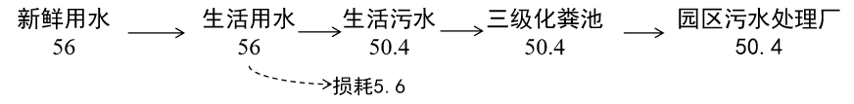  图2-1项目用水平衡图单位：t/a  （4）通风系统  本项目主要采用自然通风或设置抽排风机进行通风，不设中央空调。  7、原料准入制度与控制要求：  1）项目收集的一般固废原料主要来源于乐昌市产业转移工业园，囊括乐昌产业转移工业园内的所有企业，来源行业与领域包括但不限于：金属制造业、金属制品业、通用设备制造业、专用设备制造业、汽车零部件及配件制造、电气机械和器材制造业、计算机通信和其他电子设备制造业、橡胶和塑料制品业、家具制造业、纺织业、纺织服装服饰业、皮革毛皮羽毛及其制品和制鞋业、造纸和纸制品业、印刷和记录媒介复制业、文教工美体育和娱乐用品制造业、非金属矿物制品业、化学原料和化学制品制造业、农副食品加工业、废弃资源综合利用业、非金属矿采选业、燃气生产和供应业、自来水生产和供应业、污水处理及其再生利用业、装卸搬运和仓储业等。  2）根据《中华人民共和国固体废物污染环境防治法》（2020修订）第二十二条：跨省转移贮存/处置需移出地+接受地省级生态环境部门审批、跨省转移利用需移出地省级备案；广东省生态环境厅互动交流答复（编号2117431）：工业固体废物省内跨市域转移无需许可；《固体废物综合治理行动计划》（国发〔2025〕14号）第一条：强调属地化管理，鼓励就近消纳，反对长途转运倾倒；《广东省固体废物污染环境防治条例》第二十四条：固体废物转移应当运行电子转移联单。对跨区域接收进行分级管理：（1）对乐昌市产业转移工业园内注册且持有有效环评及排污许可证等手续的企业进行正常接收。（2）对韶关市内、乐昌市外的企业，原则不收若有特殊进行报备：提前15个工作日向韶关市生态环境局乐昌分局提交书面申请，申请材料包括：废物名称、代码、物理性状；年产生量、计划交接频次；来源单位营业执照、排污许可证（载明该类固废）；成分检测报告或MSDS；运输路线、运输单位资质，取得分局书面同意后方可实施，并通过广东省固废平台填报登记。（3）对广东省外的企业原则上禁止接收。（4）若分拣后的可利用固废销售给位于江西省、湖南省等外省的综合利用单位：按照《固废法》第二十二条自行办理跨省利用审批备案手续。  3）本项目仅收集干燥、固态状的一般工业固废，本项目固废接收准入负面清单见下表。  表2-7严禁接收废物类别一览表（国家危险废物名录列明的全部危险废物）  表2-8严禁接收废物类别一览表（涉重金属固体废物）  表2-9严禁接收废物类别一览表（特殊管控废物）  表2-10严禁接收废物类别一览表（物理形态限制）  表2-11严禁接收废物类别一览表（来源/属性不明确的废物）  表2-12有条件接收类别一览表  4）建立严格的入厂固废检验制度，详见下表：  表2-13 合作前源头预审  表2-14 每批次入厂检验  5）建立异常处置流程制度，并制定应急预案进行细化。详见下表：  表2-15 异常处置流程  （6）建立档案与台账管理要求  表2-16 档案与台账管理要求  三、总平面布局合理性分析  1、用地合理性、合法性分析  建设单位拟于广东省乐昌市乐廊路六公里乐昌市产业转移园鸿图工艺厂房A2进行生产，根据中华人民共和国不动产权证书（详见附件3）可知，项目用地用途为工业用地。  2、四至分析  本项目南面、北面、西面、东面均为空厂房。  3、总平面布局  本项目规划总用地面积为3420平方米，总建筑面积为3420平方米，拟租赁已建成厂房。各层布局功能分区划分明确且紧凑，人流、物流线路清晰，平面布置合理可行，具体总平面布置及生产厂房布局详见附图3。
  工程类别 |  | 工程组成 | 工程建设规模及内容
  主体工程 | 厂房 | 1F | 建筑面积3420平方米，层高8m，为人工分拣区、堆放点、贮存区，有一台立式液压打包机
  辅助工程 | 办公区 | 员工办公区，位于厂房内西南角
  公用工程 | 给排水 | 市政给水
  公用工程 | 供电 | 市政供电
  环保工程 | 废气处理设施 | 分拣、压实工序产生的少量颗粒物与臭气浓度，通过加强厂房通风，减少无组织排放产生的污染
  环保工程 | 废水处理设施 | 生活污水经三级化粪池（依托乐昌市华轩针织制衣有限公司）预处理后，排入园区污水处理厂进一步处理
  环保工程 | 噪声处理设施 | 减震、隔声措施
  环保工程 | 固废处理设施 | 设一般固废暂存区，一般固废收集后交由专业公司回收处理
  环保工程 | 固废处理设施 | 危废暂存间位于厂房东侧，占地面积约5m²，危险废物收集后交由有危险废物处理资质单位处置
  环保工程 | 风险防范应急措施 | 设事故应急池：220m³
  序号 | 产品名称 | 年分拣量 t/a
  1 | 废钢铁 | 5000
  2 | 废有色金属 | 2000
  3 | 废塑料 | 3000
  4 | 废玻璃 | 4000
  5 | 废纸 | 3000
  6 | 废橡胶 | 3000
  7 | 废纺织品 | 2000
  8 | 废木材 | 1000
  9 | 其他固体废物 | 57000
  收集分拣一般固体废物 |  | 80000
  序号 | 废物代码 | 废物名称 | 形态 | 接收量 t/a | 备注
  1 | 900-001-S17 | 废钢铁 | 固态 | 5000 | 工业生产活动中产生的以钢铁为主要成分的边角料、残次品，以及报废机动车、报废机械设备拆解产生的以钢铁为主要成分的零部件等。
  2 | 900-002-S17 | 废有色金属 | 固态 | 2000 | 工业生产活动中产生的以有色金属(铜、铅、锌、镍、钴、锡、锑、铝、镁等)为主要成分的边角料、残次品，以及报废机动车和报废机械设备拆解产生的以有色金属为主要成分的零部件等。
  3 | 900-003-S17 | 废塑料 | 固态 | 3000 | 工业生产活动中产生的塑料废弃边角料、废弃塑料包装等废物。
  4 | 900-004-S17 | 废玻璃 | 固态 | 4000 | 工业生产活动中产生的废玻璃边角料、残次品等废物。
  5 | 900-005-S17 | 废纸 | 固态 | 3000 | 工业生产活动中产生的废纸、废纸质包装、废边角料、残次品等废物。
  6 | 900-006-S17 | 废橡胶 | 固态 | 3000 | 工业生产活动中产生的包括废轮胎在内的废橡胶制品以及机动车拆解过程中产生的废轮胎和其他废橡胶制品。
  7 | 900-007-S17 | 废纺织品 | 固态 | 2000 | 工业生产活动中产生的废纺织品边角料、残次品等废物。
  8 | 900-009-S17 | 废木材 | 固态 | 1000 | 工业生产活动中产生的废木材类边角料、废包装、残次品等废物
  9 | 900-099-S59 | 其他固体废物 | 固态 | 57000 | 其他工业生产过程中产生的固体废物，其中不包括建筑垃圾
  序号 | 名称 | 年用量（t/a） | 最大贮存量（t） | 形态 | 使用环节 | 贮存位置
  1 | 编织袋 | 2 | 0.5 | 固态 | 打包 | 厂房
  2 | 铁丝 | 2 | 0.3 | 固态 | 打包 | 厂房
  3 | 液压油 | 0.1 | 0.1 | 液态 | 压实 | 厂房
  4 | 机油 | 0.05 | 0.05 | 液态 | 压实 | 厂房
  5 | 废钢铁 | 5000 | 5000 | 固态 | 分拣 | 厂房
  6 | 废有色金属 | 2000 | 2000 | 固态 | 分拣 | 厂房
  7 | 废塑料 | 3000 | 3000 | 固态 | 分拣 | 厂房
  8 | 废玻璃 | 4000 | 4000 | 固态 | 分拣 | 厂房
  9 | 废纸 | 3000 | 3000 | 固态 | 分拣 | 厂房
  10 | 废橡胶 | 3000 | 3000 | 固态 | 分拣 | 厂房
  11 | 废纺织品 | 2000 | 2000 | 固态 | 分拣 | 厂房
  12 | 废木材 | 1000 | 1000 | 固态 | 分拣 | 厂房
  13 | 其他固体废物 | 57000 | 57000 | 固态 | 分拣 | 厂房
  注：包装材料随可再生利用固废外售，不单独产生固体废物
  序号 | 生产线 | 设备名称 | 数量 | 型号 | 摆放位置
  1 | 压实 | 立式液压打包机 | 1 | 80T | 厂房
  2 | 分拣 | 人工分拣线 | 1 | /. | 厂房
  项目 | 内容 | 项目 | 内容
  劳动定员 | 2人 | 食宿情况 | 无食堂、无住宿
  工作时间 | 年生产260天 | 夜间生产 | 无
  工作班制 | 每班10小时，实行1班制 | / | /
  危废代码 | 类别名称 | 常见典型废物
  HW08 | 废矿物油与含油废物 | 废机油、液压油、切削液、含油抹布
  HW09 | 油/水、烃/水混合物或乳化液 | 废乳化液、切削液废水
  HW17 | 表面处理污泥 | 电镀污泥、酸洗污泥、磷化渣
  HW18 | 焚烧处置残渣 | 垃圾焚烧飞灰、工业炉窑底渣
  HW21～HW24 | 含铬/铜/锌/砷废物 | 铬渣、含铜蚀刻液、镀锌渣、含砷污泥
  HW31 | 含铅废物 | 铅尘、铅渣、废铅蓄电池
  HW34/  HW35 | 废酸/废碱 | 废硫酸/盐酸/硝酸、废氢氧化钠/氨水
  HW36 | 石棉废物 | 废石棉纤维、含石棉制品
  HW46/  HW48 | 含镍废物/有色冶炼渣 | 含镍电镀污泥、铜铅锌冶炼渣
  HW49 | 其他废物 | 废电路板(900-045-049)、  废活性炭(900-039-049)、  废铅蓄电池(900-044-049)、废催化剂
  HW50 | 废催化剂及精馏残渣 | 废石油炼制催化剂、废化工催化剂
  注：以上为与本项目来源行业高度相关的重点危废类别，实际禁收范围覆盖《国家危险废物名录》全部大类及其后续修订版本。
  序号 | 禁收类别 | 典型来源行业 | 风险说明
  1 | 有色金属采选尾矿及选矿渣 | 非金属矿采选业、有色金属矿采选业 | 含铅、镉、汞、砷等多种重金属，属《固废十条》（国发〔2025〕14号）严控对象；韶关市为重金属污染防控重点区域
  2 | 电镀污泥/酸洗污泥/表面处理废渣 | 金属制品表面处理企业 | 重金属含量高（铬、镍、铜、锌），浸出毒性易超标
  3 | 冶炼炉渣/冶炼飞灰 | 有色金属冶炼、钢铁冶炼行业 | 可能含重金属浸出超标，部分属HW48
  4 | 含重金属污染的土壤/底泥/沉淀渣 | 场地修复工程、污水处理厂 | 来源复杂，成分不确定，需逐批鉴定
  5 | 废蓄电池（含未破损的） | 各类工业企业、机动车维修 | 属HW49，含铅酸/锂离子/镉镍电池，需专业资质单位拆解
  6 | 废弃电器电子产品（含废电路板） | 电子设备制造、报废电子品回收 | 含铅焊料、溴化阻燃剂、汞开关等多重污染物；废电路板属HW49（900-045-049）
  7 | 含多氯联苯的电容器/变压器 | 电气机械和器材制造、电力设备报废 | PCBs属持久性有机污染物，《斯德哥尔摩公约》管控物质
  序号 | 禁收类别 | 法律依据/管理要求
  1 | 医疗废物（感染性、损伤性、病理性、药物性、化学性） | 《医疗废物管理条例》
  2 | 石棉及含石棉建筑材料/制品 | IARC一类致癌物；《工作场所职业卫生管理规定》
  3 | 放射性污染物/疑似放射性废物 | 《放射性污染防治法》
  4 | 爆炸性物质/易燃易爆物品 | 《安全生产法》《民用爆炸物品安全管理条例》
  5 | 剧毒化学品包装物/容器 | 《危险化学品安全管理条例》
  6 | 农药包装废弃物 | 《农药包装废弃物回收处理管理办法》
  7 | 过期/变质/被污染的食品药品及其包装 | 《食品安全法》《药品管理法》
  8 | 废弃农药瓶/农膜 | 《农用薄膜管理办法》
  序号 | 禁收类别 | 禁收原因
  1 | 液态废物 | 项目无污水处理设施，无废水排放许可
  2 | 半固态/膏状废物（污泥、底泥、泥浆状物） | 易渗漏、难密闭运输、无防渗暂存条件
  3 | 具有强烈刺激性异味/恶臭的废物 | 项目无除臭设施，臭气浓度无法控制，影响周边环境
  4 | 有渗滤液产生的废物（如湿垃圾、厨余垃圾） | 无渗滤液收集处理系统
  5 | 建筑垃圾/装修垃圾 | 不属于工业固废范畴，已明确排除
  序号 | 禁收情形 | 处置方式
  1 | 无法提供产废单位营业执照和排污许可证的 | 一律拒收
  2 | 无法提供废物产生工艺说明和成分检测报告的 | 一律拒收
  3 | 固废属性存疑、经初步鉴别不能确认为一般工业固废的 | 一律拒收；委托有资质机构鉴别，期间暂存于隔离区
  4 | 与环评载明接收范围（表2-2所列9类）不符的废物 | 一律拒收
  5 | 进口固体废物（含洋垃圾、进口废塑料等） | 依法禁止进口，一律拒收并报告生态环境部门
  6 | 来源不明、无溯源记录的废物 | 一律拒收
  类别 | 附加审核条件 | 证明材料
  来自化工行业的废塑料包装物 | 须确认未接触危险化学品 | MSDS/SDS安全数据表 + 产污单位书面声明
  来自污水处理厂的污泥 | 须提供重金属浸出毒性检测报告 | CMA/CNAS资质机构出具的检测报告，符合GB18599入场限值
  来自非金属矿加工的粉尘/残渣 | 须提供成分分析报告 | 重金属含量不超过韶关市土壤背景值
  废纺织品中可能含PVC涂层/印染残留的 | 须分拣剔除后仅接收纯天然纤维部分 | 入厂分拣记录+抽检报告
  废轮胎（来自机动车拆解） | 须确认来自合法拆解企业 | 拆解企业资质证明 + 去除钢丝圈
  序号 | 审核事项 | 要求
  1 | 核查产废单位营业执照 | 营业范围包含相关生产经营活动
  2 | 核查排污许可证 | 许可证载明的固废种类与拟交付一致
  3 | 签订书面协议 | 明确固废类别、代码、数量、交付频次、质量标准
  4 | 约定夹带责任条款 | 若发现夹带禁收物，由产废单位承担全部退运费用及相关法律责任
  5 | 建立产废单位档案 | 一企一档，动态更新
  序号 | 检验项目 | 方法 | 记录要求
  1 | 外观检查 | 目视：颜色、形状、夹杂物、含水率 | 拍照留存
  2 | 气味检查 | 嗅觉：有无刺激性/恶臭/化学品气味 | 记录描述
  3 | 源头核验 | 核对送货单与预约信息（来源、品类、数量） | 双方签字确认
  4 | 抽样快检（建议配备） | 产废单位提供检测报告或便携式XRF荧光分析仪筛查重金属异常 | 仪器读数存档
  5 | 台账登记 | 批次号、来源单位、废物名称/代码、数量、检验结果、检验人签名 | 电子台账+纸质台账双备份
  序号 | 异常情况 | 处置流程
  1 | 疑似危险废物 | - 立即隔离至危废暂存间；  - 通知产废单位48小时内清退；  - 全程记录备查。
  2 | 属性无法判定 | - 送有资质机构鉴别；  - 期间暂存于隔离区（不超过7天）；  - 按鉴别结果分类处置。
  3 | 重大违规夹带（放射性/剧毒/爆炸物） | - 立即停收；  - 保护现场；  - 向韶关市生态环境局乐昌分局报告；  - 配合调查取证。
  项目 | 要求
  台账保存期限 | 不少于5年
  每批次记录内容 | 日期、来源单位、废物名称/代码、数量、运输车辆/车牌、检验结果、去向、经办人。
  定期报送 | 每季度向韶关市生态环境局乐昌分局报送固废来源清单和去向汇总表。
  信息平台录入 | 所有转移活动通过广东省固体废物环境监管信息平台申报登记。
工艺流程和产排污环节 | - 项目运营期工艺流程及产污环节  主要工艺流程简述：  1）卸料：按照分类、分区的原则，将收集的一般固体废物进行卸料。在卸料过程中会产生颗粒物、臭气浓度、噪声。  - 分拣：将一般固体废物由堆放点转移到分拣区域，按照可再生利用类和不可再生利用类的原则进行人工分拣。此过程会产生少量颗粒物、臭气浓度、噪声。  - 压实打包：将分拣后的一般固废分别压实并用编织袋打包。压实过程中产生颗粒物、臭气浓度、噪声。  - 入库堆放：将打包完毕的各类一般固体废物运至贮存区，定期将可再生利用类委外综合利用，不可再生利用类委外处理。入库堆放时会产生颗粒物、臭气浓度、噪声。  说明：本项目所有生产、分拣、贮存环节均在封闭厂房内进行，厂区无露天堆场，地面全部硬化。  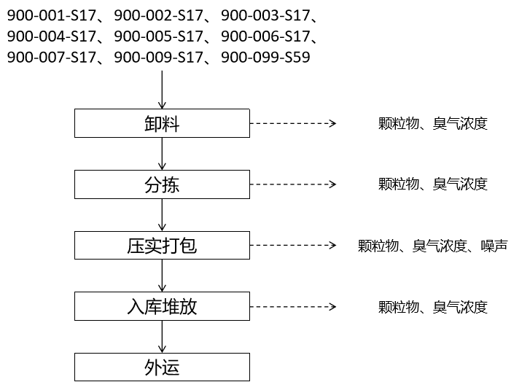  图2-2项目生产工艺流程图  二、产污环节分析  表2-8主要污染节点分析一览表
  类别 | 污染工序 | 污染物 | 治理措施
  废气 | 卸料 | 臭气浓度、颗粒物 | 加强车间通风后无组织排放
  废气 | 分拣 | 臭气浓度、颗粒物 | 加强车间通风后无组织排放
  废气 | 压实 | 臭气浓度、颗粒物 | 加强车间通风后无组织排放
  废气 | 入库 | 臭气浓度、颗粒物 | 加强车间通风后无组织排放
  固废 | 生活垃圾 | 生活垃圾 | 交由环卫部门统一清运
  固废 | 一般工业固体废物 | 可再生利用类固废 | 经收集后交专业回收公司处理
  固废 | 一般工业固体废物 | 不可再生利用类固废 | 经收集后交专业回收公司处理
  固废 | 危险废物 | 废矿物油及油桶、含油废抹布及手套 | 交由有资质的单位处置
  噪声 | 设备噪声 | 机械噪声 | 合理布局、距离衰减、墙体隔声
与项目有关的原有环境污染问题 | 1.与本项目有关的原有污染情况  本项目属新建项目，无与本项目有关的原有污染情况。  2.园区现状污染源情况  截至2026年5月，乐昌产业转移工业园范围内产业现状基本以工业产业为主，共涉及114家企业，其中6家已经停产。本评价根据环评情况和建设生产情况，将企业分为已建、在建、停产三大类：已建企业为已经投产运行或正在试运行的企业；在建企业为已通过环评，正在建设的企业；停产企业为已经建成，但停产的企业。根据分类，已建企业92家，在建企业16家停产企业6家。产业园内企业情况详见表2-9。  表2-9 园区通过环评审批企业情况统计  3.主要环境问题  本项目周边企业分布详见附图2，项目南面、北面、西面、东面均为空厂房。从区域环境质量现状来看，项目所在区域各环境要素均能符合环境质量标准要求，环境质量良好，无突出环境问题。
  序号 | 企业名称 | 建设情况 | 产业类型 | 占地面积（平方米） | 主要产品及规模 | 环评批复
  1 | 乐昌市金丰机械有限公司 | 已建 | 金属制造业、通用设备制造业 | 38528.3 | 年产 2.4 万吨金属铸件，年加工 1800 吨机械零部件 | 乐环审[2018]  33 号、韶环乐审〔2022〕01 号
  2 | 乐昌市捷凯家具有限公司 | 已建 | 金属制品业 | 19980 | 年产家具铸铁件 1.2 万件 | 乐环审[2017]38 号
  3 | 乐昌市瑞创精工制造有限公  司 | 已建 | 金属制品业 | 19600 | 年产铸铁电饭煲内胆 10 万件、水泵铸件20 万件、铸铁烤网100 万件、铸铁发热板 220 万件、搪瓷炉架 100 万件 | 乐环审[2017]48 号
  4 | 乐昌市瑛龙高精铸造有限公  司 | 已建 | 金属制品业 | 10702.96 | 年产机械设备类的机械设备 1.1 万吨 | 乐环审[2017]40 号
  5 | 乐昌市湘源金属制品有限公  司 | 已建 | 金属制品业 | 13339.8 | 年产铸件 11500 吨 | 乐环审[2017]43 号、韶环乐审〔2022〕13 号
  6 | 乐昌市钜宝科技制造有限公  司 | 已建 | 金属制品业、通用设备制造业 | 23539.9 | 年产户外家具 49.8 万件、水泵铸件 6.52 万件、铸铁烤网 51  万件、铸铁发热板 161 万件、机加工铸铁件 4000 吨、喷粉铸  铁件 1000 吨、搪瓷铸铁件 1000 吨 | 乐环审[2017]47 号、韶环乐审  [2021]30 号
  7 | 乐昌胜旗精工科技有限公司 | 已建 | 金属制品业 | 13322 | 年产炉架 10 万件、炉排、炉头、家具件、机械件、减速机波  箱各 5 万件、发热盘 3 万件 | 乐环审[2017]44 号
  8 | 乐昌市钜烽机械制造有限公  司 | 已建 | 金属制品业 | 10000 | 年产机械铸件 1 万吨 | 乐环审[2017]41 号
  9 | 乐昌市金利华机械制造有限  公司 | 已建 | 金属制品业 | 10000 | 年产食品机械铸件 1 万件 | 乐环审[2017]42 号
  10 | 乐昌市宏信精工制造有限公  司 | 已建 | 金属制品业 | 10000 | 年产球墨模具、零件 4000 吨、灰口模具、零件 6000 吨 | 乐环审[2017]39 号、韶环乐审  [2022]23 号
  11 | 乐昌市金来得实业有限公司 | 已建 | 橡胶和塑料制品业、家具制造业 | 23018.4 | 年产卫浴、衣柜 1.6 万套；聚乙烯高分子材料 4.8 万立方米 | 乐环审[2018]03 号、乐环审〔2020〕  14 号
  12 | 广东沃府实业有限公司 | 已建 | 橡胶和塑料制品  业、废弃资源综合  利用业 | 73337 | 年产改性塑料 10 万吨、家电塑料配件2000 吨 | 韶环审[2017] 177 号、乐环审〔2021〕05 号、韶环乐审〔2025〕  17 号
  13 | 韶关乐淇包装材料有限公司 | 已建 | 橡胶和塑料制品  业、废弃资源综合  利用业 | 50991.9 | 年产塑料新材料 7.22 万吨 | 乐环审[2018]04 号
  14 | 乐昌市华国艺术装饰建材有  限公司 | 已建 | 橡胶和塑料制品业 | 27375.05 | 年产 PU 装饰线条 1500 吨、聚氨酯装饰制品 250 吨 | 乐环审[2017]35 号
  15 | 汇隽新材料科技（乐昌）有限  公司 | 已建 | 橡胶和塑料制品业 | 7349.3 | 年产 PU 装饰线条 750 吨、聚氨酯装饰制品 250 吨 | 乐环审[2018] 13 号
  16 | 广东宝创环保新材料制品有  限公司 | 已建 | 纺织业 | 32671.2 | 年产热轧无纺布 2800 吨、口罩 30000 万片、纺粘熔喷无纺布7440 吨、衬布 5720 万米、热风无纺布 860 吨、复合芯体 1430吨、湿巾 360 万包、熔喷无纺布 1500 吨、网膜无纺布 825  万米、无纺布抽取式干巾 57 万盒、无纺布床单 570 万张、口  罩衬布 2000 万米、其他衬布 7000 万米 | 乐环审[2017]50 号、乐环审〔2020〕 23 号、韶环乐审〔2021〕26 号
  17 | 广东泰邦耐磨金属科技有限  公司 | 已建 | 金属制品业 | 33583 | 年产铸钢 1 万吨 | 乐环函[2011]25 号、乐环审[2018] 17 号
  18 | 乐昌市明俊铸造有限公司 | 已建 | 金属制品业 | 12666 | 年产水泵类铸件、油泵 6000 吨 | 乐环函[2008] 12 号、乐环审  [2018]38 号、韶环乐审〔2022〕14  号
  19 | 乐昌市翔辉皮革有限公司 | 已建 | 皮革、毛皮、羽毛及其制品和制鞋业 | 14014.6 | 年产二层贴膜榔皮 200 万呎、3 贴膜 PU0 万码 | 乐环审[2017]07 号
  20 | 广东欧匹特智能装备有限公  司 | 已建 | 通用设备制造业 | 26032 | 年产数控机床 450 台 | 乐环审〔2020〕16 号
  21 | 乐昌市泰瑞菲实业有限公司 | 已建 | 橡胶和塑料制品业 | 15266 | 年产新型塑料装饰材料 1 万吨 | 乐环审[2017]55 号
  22 | 韶关韶瑞铸钢有限公司 | 已建 | 金属制品业 | 75085 | 年产铸钢件、铸铁件 4.1 万吨 | 乐环函[2011] 163 号、乐环审 [2017]01 号、乐环审[2018] 19 号
  23 | 精信（乐昌）机械有限公司 | 已建 | 金属制品业 | 16950.3 | 年产人防门配件 11250 套 | 韶环乐审〔2021〕25 号
  24 | 韶关高尔德防雷科技有限公  司 | 已建 | 电气机械和器材制造业 | 15561.5 | 年产防雷电子器件 10 万套、3 万台移动通信基站电源、 480  万 AH 铁锂电池 | 乐环审[2015]240 号、乐环审〔2020〕12 号
  25 | 韶关博尔兹阀门工业有限公  司 | 已建 | 金属制品业 | 20198.7 | 年产阀门 5000 件、铸钢件 1.2 万件、铸铁件2.3 万件、机械  配件 1 万件 | 乐环函[2009]94 号、乐环审〔2018〕  65 号
  26 | 广东科拓电子元件有限公司 | 已建 | 电气机械和器材制造业 | 1720.83 | 年产电容、电阻器 8 亿只 | 韶环乐审〔2021〕13 号
  27 | 宇创箱包制品（韶关市乐昌）  有限公司 | 已建 | 皮革、毛皮、羽毛及其制品和制鞋业 | 1200 | 年产钱包 30 万个，手袋 50 万个 | 乐环审〔2020〕09 号
  28 | 广东启轮金属制品有限公司 | 已建 | 金属制品业 | 10679.3 | 年产脚轮 100 万个 | 韶环乐审〔2021〕22 号、韶环乐审〔2025〕09 号
  29 | 深圳艾尔康电子元器件有限公司乐昌分公司 | 已建 | 计算机、通信和其他电子设备制造业 | 20006.9 | 年产探针 422 万、接线端子及其零部件 36000 万、感应器及其零部件 200 万、接插件及其零部件 2500 万、模具 50 套、五金产品 30000 万、塑胶配件 30000 万、自动化装备 50 台 | 乐环审[2018]32 号
  30 | 乐昌市缔恒科技有限公司 | 已建 | 通用设备制造业 | 5000 | 年产金刚石复合片 50 万片 | 乐环函[2009] 16 号
  31 | 乐昌市盛昌钢构有限公司 | 已建 | 金属制品业 | 9000 | 年加工 500 吨钢结构 | 乐环函[2011]80 号
  32 | 乐昌市安莉琪服饰有限公司 | 已建 | 纺织服装、服饰业 | 13164.82 | 年产 600 万件服装 | 乐环审[2018]61 号
  33 | 乐昌市宏泰机械制造有限公  司 | 已建 | 金属制品业 | 17320 | 年产铸钢件 1.5 万吨、铸铁件 5000 吨 | 乐环函[2009]36 号、乐环审〔2019〕  43 号
  34 | 乐昌市特安消防器材有限公  司 | 已建 | 专用设备制造业 | 1283.1 | 年产过滤式消防自救呼吸器 60 万件（含霍加拉特剂生产 600  吨），逃生缓降器 3000 套，急逃生绳 3000 条，消防防护服2  万套，家庭应急供氧组合装备 1500 台，灭火毯 3000 张，箔隔热服 3000 套，以及应急包、应急箱 6000 套等 | 乐环审[2017]79 号
  35 | 乐昌市同路单采血浆有限公  司 | 已建 | 卫生 | 9379 | 采浆量为 40t/a | 乐环审[2016]20 号
  36 | 韶关鑫瑞智能装备有限公司 | 已建 | 专用设备制造业 | 17693 | 年产破碎、筛分单机设备，移动式破碎筛分装备和模块化装  备 803 台 | 乐环审〔2019〕25 号
  37 | 韶关龙督装饰材料有限公司 | 已建 | 金属制品业 | 33812.1 | 年产彩涂铝卷 400 万平方米，铝幕墙板、铝天花板 100 万平  方米 | 乐环审[2018]50 号
  38 | 乐昌市胜兴新材料有限公司 | 已建 | 纺织业 | 5760 | 年产衬布 6000 万米 | 韶环乐审[2023] 18 号
  39 | 乐昌市鸿鑫机械设备有限公  司 | 已建 | 通用设备制造业 | 700 | 年产液压元件 1000 套 | 乐环审〔2019〕38 号
  40 | 广东柏创智能装备有限公司 | 已建 | 电气机械和器材制造业 | 23334.5 | 年产单晶炉热交换器 1.2 万套、腔体部件 200 套、晶棒相关  自动化设备 200 套 | 韶环乐审〔2023〕33 号
  41 | 广东中衡能源设备有限公司 | 已建 | 金属制品业 | 13940.57 | 年产移动通信基站设备 3 万套、移动通信机柜 2 万套 | 韶环乐审〔2022〕12 号
  42 | 韶关欧亚特电子制品有限公  司 | 已建 | 计算机、通信和其  他电子设备制造  业、电气机械和器  材制造业、橡胶和  塑料制品业 | 18664 | 年产 1000 万支热熔胶枪及 1000 万根插头线、3000 万条热熔  胶条 | 乐环函[2011]79 号、乐环审  [2018]09 号、乐环审[2018]52 号、  乐环审〔2020〕05 号
  43 | 德尔安科技（广东）有限公司 | 已建 | 专用设备制造业 | 27672.2 | 年产过滤式消防自救呼吸器 400 万具，水基型灭火器 100 万具，催化剂 600 吨和水系灭火剂2400 吨等 | 韶环乐审〔2021〕23 号
  44 | 广东东田实业有限公司 | 已建 | 电气机械和器材制造业 | 1557.48 | 年产移动通信基站电源钣金件 5 万套 | 乐环审〔2020〕27 号
  45 | 广东弘德宝厨具有限公司 | 已建 | 金属制品业 | 26640 | 年产铸铁厨房用具 2.5 万吨 | 韶环乐审〔2022〕18 号
  46 | 冠荣科技（韶关）有限公司 | 已建 | 橡胶和塑料制品  业、印刷和记录媒  介复制业 | 23334.5 | 年产商标 18000 万个、TPU 材料和硅胶材料 50 万平方米 | 韶环乐审〔2023〕07 号
  47 | 添亿包装（广东）有限公司 | 已建 | 纸制品制造 | 16564.72 | 年产彩盒 10 亿套 | 韶环乐审〔2021〕24 号
  48 | 广东光宝微电子有限公司 | 已建 | 计算机、通信和其他电子设备制造业 | 3600 | 年产发光二极管 1.2 亿个、光电耦合器件 1500 万个 | 韶环乐审〔2024〕21 号
  49 | 韶关博鑫工程服务有限公司 | 已建 | 金属制品业 | 51544.6 | 年产铝合金模板 20 万立方米、翻新铝合金模板20 万立方米、  翻新背楞 2000 吨、其他配套产品 3000 吨 | 韶环乐审〔2024〕34 号
  50 | 乐昌市安顺达管道天然气有  限公司 | 已建 | 燃气生产和供应业 | 20080 | 日供气量约 15 万立方 | 乐环函[2012]53 号
  51 | 广东利生源生物饲料有限公  司 | 已建 | 农副食品加工业 | 10770 | 年产优能乳 10800 吨、利生宝 3000 吨 | 乐环函[2011] 103 号
  52 | 乐昌市自来水有限公司 | 已建 | 自来水生产和供应业 | 9303.8 | 加压泵站建设，供应水量 5000 立方 | 乐环函[2012] 103 号
  53 | 东莞东坑（乐昌）产业转移园  污水处理厂 | 已建 | 污水处理及其再生利用业 | 15400 | 处理水量 10000 立方米/d | 乐环函[2010] 107 号
  54 | 乐昌市玉煌科技有限公司 | 已建 | 金属制品业 | 15291.1 | 年产螺丝紧固件 2000 吨 | 乐环审[2018]54 号
  55 | 广东科优精密机械制造有限  公司 | 已建 | 通用设备制造业 | 12528.8 | 年产电磁阀用汇流板 5000 吨、精抽加工铝制品 400 吨，表面  处理汇流板产品 1800 吨 | 乐环审[2017]03 号、乐环审  [2018]24 号、韶环乐审〔2024〕04  号
  56 | 广东中博交通环保设备有限  公司 | 已建 | 专用设备制造业 | 20059.4 | 年加工生产交通环保材料 50 万件 | 乐环审[2017]59 号
  57 | 乐昌欧典高分子装饰材料有  限公司 | 已建 | 橡胶和塑料制品业 | 8631.1 | 年产 PVC 墙板 300 万平方、PVC 墙板配套线条约 200 万米 | 乐环审[2019]68 号
  58 | 韶关豪立再生资源利用有限  公司 | 已建 | 非金属矿物制品业 | 17646 | 年处理废金属 79760 吨、废纸 5982 吨、拆解设备 2000 台，  年产再生玻璃 11.4 万吨、玻璃纤维 3 万吨、玻璃纤维增强塑  料制品 7200 吨 | 乐环审[2017]69 号、韶环乐审  〔2021〕06 号、韶环乐审〔2023〕  23 号
  59 | 乐昌市优泰德电器有限公司  （创业就业基地） | 已建 | 橡胶和塑料制品业 | 3504 | 年产塑料及五金制品 280 万件 | 乐环审〔2019〕28 号
  60 | 乐昌市优泰德电器有限公司  (金玲三路） | 已建 | 专用设备制造业 | 15173 | 年产家用小电器（电吹风、直发器、卷发器等）250 万台 | 乐环审〔2019〕40 号
  61 | 广东昊奕智能科技有限公司 | 已建 | 金属制品业 | 9533.38 | 年产不锈钢线材 5000 吨 | 韶环乐审〔2023〕01 号
  62 | 三创复合材料(乐昌)有限公司 | 已建 | 非金属矿物制品业 | 25577.13 | 年产玻璃纤维和碳素纤维复合材料制品 6365 吨 | 韶环乐审〔2021〕09 号
  63 | 广东联丰科技有限公司 | 已建 | 橡胶和塑料制品业 | 11862.25 | 年产HDPE 双壁波纹管 2800 吨、HDPE 缠绕管 2350 吨、HDPE  供水管 2580 吨、PVC 管 2270 吨 | 韶环乐审〔2025〕03 号
  64 | 材通(乐昌)管业科技有限公司 | 已建 | 橡胶和塑料制品业 | 47574.68 | 年产 PVC 管材 16820 吨 | 乐环审〔2020〕08 号
  65 | 乐昌市鑫东穗汽车用品有限  公司 | 已建 | 汽车零部件及配件制造 | 17932.7 | 年产汽车零配件 30 万套 | 乐环审〔2021〕02 号、韶环乐审  〔2024〕23 号
  66 | 杨氏婴童用品(广东)有限公司 | 已建 | 橡胶和塑料制品业 | 20215.42 | 年产奶瓶、水杯 600 万件 | 韶环乐审〔2023〕06 号
  67 | 广东邦嘉硅胶科技有限公司 | 已建 | 橡胶和塑料制品业 | 36000 | 年产固体硅胶 300 吨、注塑件 300 万件、硅胶件（奶嘴）100万个、玻璃奶瓶 100 万个、硅胶护层产品 100 万件 | 韶关乐审〔2023〕03 号
  68 | 广东奕宸汽车科技有限公司 | 已建 | 汽车零部件及配件制造 | 33915.52 | 年产汽车散热器 50 万件 | 韶环乐审〔2022〕28 号
  69 | 广东熙诚环保科技有限公司 | 已建 | 专用设备制造业 | 13335 | 年产 PP 喷淋塔 500 台、PP 活性炭吸附箱 500 台 | 韶环乐审〔2021〕09 号
  70 | 韶关市盛源优贝橡塑制品有  限公司 | 已建 | 橡胶和塑料制品业 | 6664 | 年产硅胶件 330 万个、注塑件 200 万个、吹瓶件 602 万个 | 韶关乐审〔2022〕33 号
  71 | 韶关市南源铜材有限公司 | 已建 | 金属制品业 | 44981.3 | 年产含铅黄铜棒 18000 吨、无铅黄铜棒 12000 吨 | 韶环乐审〔2021〕21 号
  72 | 碧宏自动化（广东）有限责任  公司 | 已建 | 通用设备制造业、专用设备制造业 | 31172.2 | 年产椭圆印花机 500 台、数码印花机 100 台、拉网机 100 台、  激光切割机 300 台 | 韶环乐审〔2023〕10 号
  73 | 广东冠益灯饰有限公司 | 已建 | 电气机械和器材制造业 | 13333.4 | 年产灯串 200 万套 | 韶环乐审〔2024〕06 号
  74 | 韶关三和磁材电子有限公司 | 已建 | 计算机、通信和其他电子设备制造业 | 27014.09 | 年产干法铁氧体磁铁 10 亿个 | 韶环乐审〔2025〕06 号
  75 | 广东立恒新材料科技有限公  司 | 已建 | 橡胶和塑料制品业 | 9333 | 年产改性塑料 8000 吨 | 乐环审[2018]60 号
  76 | 乐昌市赫尔龙体育用品有限  公司 | 已建 | 纺织业 | 14604.85 | 年产运动服等运动产品 100 万件 | 乐环审〔2019〕21 号
  77 | 广东省合高复合材料有限公  司 | 已建 | 非金属矿物制品业 | 27017.8 | 年产玻璃纤维板材 1 万吨、玻璃钢拉挤制品 4500 吨、缠绕制  品、SMC 模压及玻璃纤维热塑板以及制品各 500 吨、玻璃钢  格栅 5000 吨、碳纤维制品及彩色胶衣各200 吨、 玻璃钢夹  芯板 2700 吨、 RTM 制品 100 吨 | 韶环乐审〔2021〕20 号
  78 | 同向（乐昌）精密机械有限公  司 | 已建 | 通用设备制造业 | 52810.91 | 年产登机桥、环保水箱、压力机械、建筑自动化设备、加工  中心设备。压铸机等合计 3350 套（台） | 韶环乐审〔2021〕16 号
  79 | 乐昌市信达实业有限公司 | 已建 | 文教、工美、体育和娱乐用品制造业 | 20000 | 年产滑板 100 万台 | 乐环审〔2019〕09 号
  80 | 广东威柏乐器制造有限公司 | 已建 | 文教、工美、体育和娱乐用品制造业 | 43586.57 | 年产电吉他 35 万把、木吉他 15 万把 | 韶环乐审〔2025〕02 号、韶环乐审〔2026〕03 号
  81 | 广东维创兴电子科技有限公  司 | 已建 | 计算机、通信和其他电子设备制造业 | 3925.74 | 年产触摸屏 100 万片 | 韶环乐审〔2025〕20 号
  82 | 韶关金利达塑料制品有限公  司 | 已建 | 橡胶和塑料制品  业、废弃资源综合  利用业 | 18748.8 | 年产再生塑胶颗粒 3000 吨 | 韶环乐审〔2025〕13 号
  83 | 广东铭洋应急消防器材有限  公司 | 已建 | 专用设备制造业 | 9850 | 年产过滤式消防自救呼吸器 750 万具，配套催化剂 720 吨，  卡加拉特剂 1080 吨 | 韶环审〔2025〕24 号
  84 | 韶关市建兴新材料科技有限  公司 | 在建 | 非金属矿采选业 | 33562.6 | 年产堂石精矿 5 万吨 | 韶环乐审〔2025〕14 号
  85 | 韶关市泳金构造机械有限公  司 | 在建 | 金属制品业 | 20477.32 | 年产钢结构成品 1.3 万吨 | 韶环乐审〔2025〕05 号
  86 | 广东欣汇复合材料有限公司 | 在建 | 非金属矿物制品业 | 29024.94 | 年产玻璃纤维增强塑料制品 7200 吨、玻纤布 1200 吨、生活  用品 3500 吨、塑料配件 15 吨 | 韶环乐审〔2024〕26 号
  87 | 乐昌市鑫盛塑业有限公司 | 在建 | 橡胶和塑料制品业 | 1182.71 | 年产编织袋 5000 吨 | 乐环审[2017]21 号
  88 | 广东金康新材料有限公司 | 已建 | 化学原料和化学制品制造业 | 11260.7 | 年产 PVC 稳定剂 3600 吨、助剂 2400 吨 | 乐环审〔2020〕10 号
  89 | 韶关市恒琦耐磨材料有限公  司 | 已建 | 金属制品业 | 2200 | 年产耐磨钢球 1 万吨 | 韶环乐审〔2023〕26 号
  90 | 乐昌市永成智能厨房设备制造有限公司 | 已建 | 通用设备制造业 | 33333.33 | 年产锅炉具类、蒸炉具类、工作台类、层架类、星盆类、柜  式类、消毒柜类、备餐类、餐车类、餐台类、西餐类、环保  设备类 12570 台 | 乐环审[2018]41 号
  91 | 广东润昕新材料有限公司 | 在建 | 金属制品业 | 34905.44 | 年加工铝卷原料 100 万平方米 | 韶环乐审〔2025〕21 号
  92 | 筑能（韶关）精工制造有限公  司 | 在建 | 金属制品业 | 36212.64 | 年加工铝卷原料 150 万平方米 | 韶环乐审〔2025〕19 号
  93 | 美伦建材（韶关）有限公司 | 在建 | 金属制品业 | 54969.22 | 年加工铝卷原料 200 万平方米 | 韶环乐审〔2025〕08 号
  94 | 中荣印刷（韶关）有限公司 | 已建 | 造纸和纸制品业 | 3227.65 | 年产彩盒 500 万个、礼盒 50 万个、卡类 500 万张 | 韶环乐审〔2024〕24 号
  95 | 廓鑫建材（韶关）有限公司 | 在建 | 金属制品业 | 33373.03 | 年产钣金件 8100 吨 | 韶环乐审〔2025〕25 号
  96 | 广东三筑金属制品有限公司 | 在建 | 金属制品业 | 54139.29 | 年产各类板及其他铝制品 110 万平方米 | 韶环乐审〔2025〕24 号
  97 | 广东启健净水设备有限公司 | 已批未建 | 家具制造业 | 9598 | 年产直沸水壶机、饮水机、直饮水机、净水器、纯水机等净水设备 120 万台、饮用水机配件、净水机配件 150 万件 | 乐环审〔2019〕42 号
  98 | 乐昌产业园工业固体废弃物设施补短板项目 | 已批未建 | 装卸搬运和仓储业 | 4000 | 年收集危险废物 2806 吨，一般固体废物 8.5 万吨。 | 韶环乐审〔2023〕05 号
  99 | 乐昌市鑫盛威塑胶新材料科技有限公司 | 已批未建 | 橡胶和塑料制品  业、非金属矿物制  品业 | 8000 | 年产 PVC 膜2600 吨、PU 膜 500 吨、人造石墨 2 万吨 | 乐环审[2017]81 号、韶环乐审  [2023]32 号
  100 | 乐昌市众诚塑㬵制品有限公  司 | 已批未建 | 橡胶和塑料制品业 | 12419.5 | 年产 PU 装饰线条 1300 吨、聚氨酯装饰制品 200 吨 | 乐环审[2018] 15 号
  101 | 韶关盖邦建材有限公司 | 已批未建 | 金属制品业 | 10000 | 年产 6000 个不锈钢井盖、排水沟盖板 | 乐环审〔2019〕33 号
  102 | 广东力齐铝模科技有限公司 | 停产 | 金属制品业 | 32404.8 | 年产铝合金建筑模板 24 万平方米，年处理结构件 6630 吨 | 乐环审〔2020〕31 号、韶环乐审  〔2022〕08 号
  103 | 乐昌市吉焱实业有限公司 | 停产 | 橡胶和塑料制品业 | 24875.4 | 年产 PU 装饰线条 1500 吨、聚氨酯装饰制品 250 吨 | 乐环审[2018] 14 号
  104 | 广东省嘉上实业有限公司 | 停产 | 橡胶和塑料制品业 | 12926.42 | 年产塑胶桶 500 万个 | 韶环乐审[2022]21 号
  105 | 溢拓新能源(广东)有限公司 | 停产 | 电气机械和器材制造业 | 11000 | 年产 300 万件星空灯、20 万件防触电排插、12 万件擦窗机 | 韶环乐审〔2025〕11 号
  106 | 乐昌皓强科技有限公司 | 停产 | 橡胶和塑料制品业 | 9600 | 年产 106 万平方米新型先进复合建筑塑料模板 | 韶环乐审〔2022〕02 号
  107 | 乐昌市保利发矿山机械配件  有限公司 | 停产 | 金属制品业 | 4050 | 年产破碎机边板 3000 吨、锤头 2000 吨、配件 5000 吨 | 乐环审[2018]29 号、韶环乐审  [2022] 16 号
  108 | 乐昌市第二污水处理厂 | 已建 | 污水处理及其再生利用业 | 56850 | 处理量 30000 立方米/天 | 韶环乐审〔2021〕07 号
  109 | 乐昌市芬乐制衣有限公司 | 已建 | 纺织业 | 40000 | 服装、内衣裤、卫生用品类（纸内裤）、纺织品、第二类医疗  器械（医用口罩、防护服）、日用罩（非医用） | 202044028100000158
  110 | 乐昌市瑞昊机械厂 | 已建 | 金属制品业 | 600 | 年加工金属机械零部件 360 吨 | 201744028100000317
  111 | 广东创睿极光光电有限公司 | 已建 | 计算机、通信和其他电子设备制造业 | 1735 | 年产约 2000 万条 LED 灯条 | 201944028100000140
  112 | 昇翰科技（广东）有限公司 | 已建 | 金属制品业 | 1700 | 生产加工滚珠螺母、滚珠丝杆、梯形螺母、梯形丝杆、传动  元件、直线导轨、直线滑块、自动化机械设备、电子元件、  电子材料、五金材料、自动化软硬件、电子产品。 | 202044028100000048
  113 | 广东运南新材料有限公司 | 在建 | 废弃资源综合利用业 | 37346.12 | 年产破碎料 7.1 万吨 | 韶环乐审〔2026〕05 号
  114 | 韶关九为新材料有限公司 | 在建 | 金属制品业 | 52810.91 | 年产铝模板 50 万平方米 | 韶环乐审〔2025〕26 号

三、区域环境质量现状、环境保护目标及评价标准
区域环境质量现状 | 一、环境空气质量现状  （1）项目所在区域达标判定  根据《韶关市生态环境保护战略规划（2020-2035）》，本项目选址周围空气环境质量功能区划为二类功能区，因此项目所在区域环境空气质量执行《环境空气质量标准》(GB3095-2026)中表1环境空气污染物基本项目浓度限值过渡阶段的二级标准。  根据《2024年韶关市生态环境状况公报》，项目所在区域空气质量数据详见下表。  表3-1 区域空气质量现状评价表  由上统计可知，项目所在区域空气环境能满足《环境空气质量标准》(GB3095-2026)中表1环境空气污染物基本项目浓度限值过渡阶段的二级标准。本项目所在区域属于环境空气达标区。  （2）特征因子补充监测  根据《建设项目环境影响报告表编制技术指南（污染影响类）》（试行）：排放国家、地方环境空气质量标准中有标准限值要求的特征污染物时，引用建设项目周边5千米范围内近3年的现有监测数据。本项目需补充监测的特征污染因子为TSP。  本项目引用《2023年度乐昌产业转移工业园环境管理状况评估报告》中的监测数据，用于评价TSP现状：深圳市清华环科检测技术有限公司于2023年12月19日-2023年12月25日，在本项目南侧3703m处G1和村进行采样监测（引用点位位置图见附图15），连续监测7天。本项目其他污染物补充监测点位基本信息见表3-2，监测结果见表3-3。。  表3-2其他污染物补充监测点位基本信息  表3-3其他污染物环境质量现状（监测结果）表  监测结果表明，项目周围区域空气中，特征污染物TSP24小时平均浓度可达到《环境空气质量标准》（GB3095-2026）中二级标准限值要求。  二、水环境质量现状  根据《广东省地表水环境功能区划》（粤环〔2011〕14号）和《广东省生态环境厅、广东省水利厅关于印发<韶关市部分饮用水水源保护区调整方案>的通知》（粤环函〔2024〕146号），本项目所在区域主要地表水及纳污水体为武江（乐昌城-犁市），为III类水质功能区，执行《地表水环境质量标准》（GB3838-2002）中的III类标准。根据《2024年韶关市生态环境状况公报》，2024 年，韶关市11条主要江河(北江、武江、浈江、南水河、墨江、锦江、马坝河、滃江、新丰江、横石水和大潭河)34个市考以上手工监测断面水质优良率为100%，故项目所在地地表水环境质量现状良好。  三、声环境质量现状  项目所在地为工业园区内，执行《声环境质量标准》（GB3096—2008）3类标准（昼间65dB(A)；夜间55dB(A)）。  根据《建设项目环境影响报告表编制技术指南（污染影响类）（试行）》，本项目周边50米范围内无敏感点，故无需进行声环境质量现状监测与评价。  四、地下水、土壤环境质量现状  根据《建设项目环境影响报告表编制技术指南（污染影响类）（试行）》，原则上不开展地下水、土壤环境质量现状调查。本项目不存在地下水污染途径，无需开展地下水环境影响评价，因此不进行地下水质量现状监测与评价；同时项目也不存在土壤污染途径，无需开展土壤环境影响评价，故不进行土壤环境质量现状调查。  五、生态环境质量现状  本项目位于乐昌市乐昌产业转移工业园内，根据现场勘踏和调查，项目用地范围内不含生态环境保护目标，不需进行生态环境调查。  六、电磁辐射质量现状  无。
  污染物 | 年评价指标 | 现状浓度 | 标准值 | 占标率% | 达标情况
  SO₂ | 年平均质量浓度 | 6μg/m³ | 60μg/m³ | 10% | 达标
  NO₂ | 年平均质量浓度 | 12μg/m³ | 40μg/m³ | 30% | 达标
  PM₁₀ | 年平均质量浓度 | 31μg/m³ | 60μg/m³ | 51.7% | 达标
  PM_{2.5} | 年平均质量浓度 | 21μg/m³ | 30μg/m³ | 70% | 达标
  CO | 24小时均值第95百分位数 | 1mg/m³ | 4mg/m³ | 25% | 达标
  O₃ | 最大8小时值第90百分位数 | 108μg/m³ | 160μg/m³ | 67.5% | 达标
  监测点名称 | 监测点坐标/m |  | 监测因子 | 监测时段 | 相对厂址方位 | 相对厂界距离/m
  监测点名称 | X | Y
  G1和村 | -370.343 | -2420.538 | TSP | 2023年12月19日～2023年12月25日 | 南面 | 2439
  点位名称 | 污染物 | 平均时间 | 评价标准  (μg/m³⁾ | 现状浓度范围μg/m³ | 最大浓度占标率/% | 超标倍数 | 达标情况
  G1和村 | TSP | 24h平均 | 300 | 100~111 | 37.0 | 0 | 达标
环境保护目标 | 一、环境空气保护目标  根据现场调查，本项目厂界外周边 500 米范围内自然保护区、风景名胜区、居住区、文化区和农村区中人群较集中的区域等保护目标的名称及项目厂界位置关系见下表  表3-4 本项目500m范围内大气环境敏感保护目标  二、声环境保护目标  本项目厂界外50米范围内无声环境保护目标。  三、地下水环境保护目标  本项目厂界外500米范围内无地下水集中式饮用水水源和热水、矿泉水、温泉等特殊地下水资源。  四、生态环境保护目标  保护本项目建设地块的生态环境，防止水土流失，使其能实现生态环境的良性循环，不对现有的生态环境造成大面积的破坏。本项目所在区域无生态环境保护目标。
  名称 | 坐标/m |  | 保护对象 | 规模/人 | 保护内容 | 环境功能区 | 相对厂址方位 | 相对厂界距离/m
  名称 | X | Y
  尚都新城（含乐昌湘华医院） | 162 | 196 | 大气环境 | 2000 | 大气环境 | 环境空气二类区 | 东北 | 253
污染物排放控制标准 | 废气排放标准  本项目卸料、分拣、压实工序产生的臭气浓度无组织排放执行《恶臭污染物排放标准》（GB14554-93）中表1恶臭污染物厂界标准值二级新扩改建标准要求。分拣工序产生的颗粒物无组织排放执行广东省《大气污染物排放限值》（DB44/27-2001）第二时段排放限值。  表3-5无组织废气排放标准一览表  二、废水排放标准  本项目运营期废水主要为员工生活污水。  生活污水经三级化粪池处理达到园区污水处理厂接管水质要求及广东省《水污染物排放限值》（DB44/26-2001）第二时段三级标准两者较严值要求后，通过园区污水管网排入园区污水处理厂处理。  园区污水处理厂出水水质标准执行广东省《水污染物排放限值》（DB44/26-2001）第二时段一级标准和《城镇污水处理厂污染物排放标准》（GB 18918-2002）一级A标准中严者。相关排放标准情况见下表。  表3-6园区污水处理厂接管水质要求及广东省《水污染物排放限值》（DB44/26-2001）第二时段三级标准两者较严值要求mg/L，pH为无量纲  表3-7园区污水处理厂水污染物排放限值（摘录）mg/L，pH为无量纲  三、噪声排放标准  本项目厂界噪声排放执行《工业企业厂界环境噪声排放标准》（GB 12348-2008）3类标准。  表3-8工业企业厂界环境噪声排放标准  四、固体废物污染控制标准  一般工业固体废物在厂内采用库房或包装工具贮存，贮存过程应满足相应防渗漏、防雨淋、防扬尘等环境保护要求；危险废物贮存过程执行《危险废物贮存污染控制标准》（GB 18597-2023）和《危险废物收集贮存运输技术规范》（HJ 2025-2012）。
  无组织排放监控点 | 污染物项目 | 排放限值 | 执行标准
  厂界 | 臭气浓度 | 20（无量纲） | 《恶臭污染物排放标准》（GB14554-93）表1恶臭污染物厂界标准值二级新扩改建标准
  厂界 | 颗粒物 | 1.0（mg/m³） | 广东省《大气污染物排放限值》（DB44/27-2001）第二时段排放限值
  污染物 | pH | COD_{Cr} | BOD₅ | SS | 氨氮
  园区污水处理厂接管水质要求 | 6-9 | 300 | 150 | 250 | 40
  DB44/26-2001第二时段三级标准 | 6-9 | 500 | 300 | 400 | /
  本项目执行限值 | 6-9 | 300 | 150 | 250 | 40
  污染物 | COD_{Cr} | BOD₅ | SS | 氨氮 | LAS | 动植物油
  DB44/26-2001第二时段一级排放标准 | 40 | 20 | 20 | 10 | 5.0 | 10
  GB18918-2002一级A标准 | 50 | 10 | 10 | 5(8^{①}) | 0.5 | 1
  执行限值 | 40 | 10 | 10 | 5 | 0.5 | 1
  污染物 | 总氮 | 总磷 | pH | 石油类 | 色度（稀释倍数） | 粪大肠菌群
  DB44/26-2001第二时段一级排放标准 | / | 0.5 | 6~9 | 5.0 | 40 | /
  GB18918-2002一级A标准 | 15 | 0.5 | 6~9 | 1 | 30 | 1000个/L
  执行限值 | 15 | 0.5 | 6~9 | 1 | 30 | 1000个/L
  备注 | ①括号外数值为水温＞12℃时的控制指标，括号内数值为水温≤12℃时的控制指标。
  污染物 | 昼间 | 夜间 | 单位
  厂界噪声 | 65 | 55 | dB（A）
总量控制指标 | 建设单位应根据本项目的废水和废气等污染物的排放量，向上级主管部门和生态环境部门申请各项目污染物排放总量控制指标。  一、水污染物排放总量控制指标  项目生活污水总排放量为50.4t/a，经三级化粪池预处理后排入园区污水处理厂进行处理，因此，CODcr（0.01008t/a）、NH₃-N（0.00096t/a）纳入园区污水处理厂的总量控制指标，不需再增加新的总量分配指标。  二、大气污染物排放总量控制指标  本项目主要废气污染物为颗粒物和臭气浓度，根据生态环境部“十四五”主要污染物总量减排有关文件以及《广东省人民政府关于印发<广东省“三线一单”生态环境分区管控方案>的通知》（粤府〔2020〕71号），重点污染物排放总量指标包括化学需氧量、氨氮、氮氧化物及挥发性有机物等四项，颗粒物和臭气浓度无需设置大气污染物总量控制指标。因此本项目无需申请总量。  三、固体废物排放总量控制指标  本项目固体废物不自行处理排放，不设置固体废物总量控制指标。

四、主要环境影响和保护措施
施工期环境保护措施 | 本项目租赁已建成的工业厂房进行生产，不涉及土建工程，只需在原有厂房内进行简单的装修及设备安装，施工期间施工人员食宿等生活问题依托周边设施解决。故施工期产生的污染源主要为：施工过程中产生的少量装修废气；车间装修、设备安装施工时产生的少量建筑垃圾、包装垃圾；装修设备和设备调试产生的噪声等。施工过程对环境会带来短暂性的影响，其影响在施工结束后消除。因此，只需要加强施工期间的管理，本项目施工期产生的污染对周围环境的影响在可接受的范围内。

运营期环境影响和保护措施 | 一、废气  1、污染源排放汇总  项目废气污染物排放情况、污染源源强核算结果及相关参数见下列一览表。  表4-1废气污染源源强核算结果及相关参数一览表  2、监测要求  按照《固定污染源排污许可分类管理名录》（2019年版），本项目属于重点管理。本项目参照《排污单位自行监测技术指南 工业固体废物和危险废物治理》（HJ 1250-2022）中表8一般工业固体废物和危险废物治理单位无组织废气排放监测点位、监测指标及最低监测频次，结合项目运营期间污染物排放特点，制定本项目的污染源监测计划，建设单位需保证按监测计划实施。  表4-2废气监测计划表
  污染源 | 污染物 | 工序/生产线 | 装置 | 产生量t/a | 污染物产生 |  |  |  |  | 治理措施 |  |  | 污染物排放 |  |  |  |  | 排放时间/h
   |  |  |  |  | 核算方法 | 废气产生量m³/h | 产生浓度mg/m³ | 产生速率kg/h | 产生量t/a | 工艺 | 收集  效率 | 处理  效率 | 核算方法 | 废气排放量  m³/h | 排放浓度mg/m³ | 排放速率kg/h | 排放量t/a | 排放时间/h
  无组织 | 颗粒物 | 卸料 | 堆放点 | 0.8 | 产污系数法 | / | / | 0.62 | 0.8 | 加强厂房通风 | / | / | 产污系数法 | / | / | 0.62 | 0.8 | 1300
  无组织 | 颗粒物 | 分拣 | 人工分拣线 | 0.4 | 产污系数法 | / | / | 0.15 | 0.4 | 加强厂房通风 | / | / | 产污系数法 | / | / | 0.15 | 0.4 | 2600
  无组织 | 颗粒物 | 压实打包 | 立式液压打包机 | 0.48 | 产污系数法 | / | / | 0.18 | 0.48 | 加强厂房通风 | / | / | 产污系数法 | / | / | 0.18 | 0.48 | 2600
  无组织 | 颗粒物 | 堆放 | 贮存区 | 0.90 | 产污系数法 | / | / | 0.10 | 0.90 | 加强厂房通风 | / | / | 产污系数法 | / | / | 0.10 | 0.90 | 8760
  无组织 | 臭气浓度 | 卸料 | / | 少量 | 产污系数法 | / | / | 少量 | 少量 | 加强厂房通风 | / | / | 产污系数法 | / | / | 少量 | 少量 | 2600
  无组织 | 臭气浓度 | 分拣 | 人工分拣线 | 少量 | 产污系数法 | / | / | 少量 | 少量 | 加强厂房通风 | / | / | 产污系数法 | / | / | 少量 | 少量 | 2600
  无组织 | 臭气浓度 | 压实打包 | 立式液压打包机 | 少量 | 产污系数法 | / | / | 少量 | 少量 | 加强厂房通风 | / | / | 产污系数法 | / | / | 少量 | 少量 | 2600
  无组织 | 臭气浓度 | 入库 | / | 少量 | 产污系数法 | / | / | 少量 | 少量 | 加强厂房通风 | / | / | 产污系数法 | / | / | 少量 | 少量 | 3650
  项目 | 监测点位 | 监测因子 | 监测频次 | 执行标准
   |  |  |  | 排放浓度（mg/m³） | 最高允许排放速率（kg/h） | 标准名称
  无组织废气 | 厂界 | 颗粒物 | 1次/季度 | 1.0 | / | 广东省《大气污染物排放限值》（DB44/27-2001）第二时段排放限值
  无组织废气 | 厂界 | 臭气浓度 | 1次/季度 | 20（无量纲） | / | 《恶臭污染物排放标准》（GB 14554-93）表1二级标准中的新扩改建标准

运营期环境影响和保护措施 | 3、废气污染源源强核算分析  项目废气主要为卸料、分拣、打包入库工序工序产生的臭气浓度和颗粒物。  A.臭气浓度  项目在卸料、分拣、压实打包、入库堆放过程中会伴有异味产生，以臭气浓度为评价因子，其产生量及浓度较低，本评价不进行定量分析。恶臭通过加强车间管理后以无组织形式在车间排放，对外环境影响较小。  B.颗粒物  ①卸料粉尘  一般固废原料在卸料过程中产生少量颗粒物。参考《逸散性工业粉尘控制技术》中“第十八章 粒料加工厂-表 18-1 粒料加工厂的逸散尘排放因子-1.卸料（卡车）-砂和砾石”产生系数为 0.01kg/t。本项目处理一般工业固体废物的规模合计约 8 万吨/年，则卸料的颗粒物产生量为0.8t/a，卸料工作的年工作时长以1300h计，废气产生速率为0.62kg/h。以无组织形式排放。  ②分拣粉尘  一般固废原料在分拣过程中产生少量颗粒物。参考《逸散性工业粉尘控制技术》中“第十八章 粒料加工厂-表 18-1 粒料加工厂的逸散尘排放因子-砂和砾石一级破碎和筛选”排放系数为 0.05kg/t。因本项目无破碎工序，且使用人工分拣的方式，故排放系数取10%，即0.005kg/t。本项目处理一般工业固体废物的规模合计约 8 万吨/年，则分选的颗粒物产生量为0.4t/a，卸料工作的年工作时长以2600h计，废气产生速率为0.15kg/h。以无组织形式排放。  ③压实打包粉尘  一般固废原料在压实打包过程中产生少量颗粒物。参考《逸散性工业粉尘控制技术》中“粒料加工厂逸散尘的排放因子”，出料的排放因子为0.006kg/t（装料）。本项目处理一般工业固体废物的规模合计约 8 万吨/年，则分选的颗粒物产生量为0.48t/a，卸料工作的年工作时长以2600h计，废气产生速率为0.18kg/h。以无组织形式排放。  ④堆放粉尘  一般固废原料在堆放过程中产生少量颗粒物。参照《逸散性工业粉尘控制技术》中“第十八章 粒料加工厂-表 18-1 粒料加工厂的逸散尘排放因子-7.贮堆-风蚀-砂和砾石”产生系数为 0.235kg/t。本项目处理一般工业固体废物的规模合计约 8 万吨/年，则堆放的颗粒物产生量为18.8t/a。参考《固体物料堆存颗粒物产排污核算系数手册》中颗粒物排放量核算：  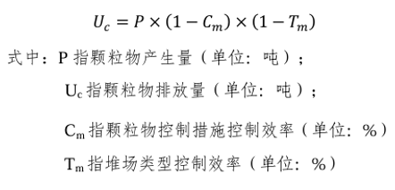  本项目使用编织袋覆盖的控制措施，故Cm取值为88%；堆场属于半敞开式，故Tm取值为60%。Uc=18.8t×（1-88%）×（1-60%）=0.90t。  入库堆放过程中颗粒物的排放量为0.9t/a ，堆料年时长以8760h计，废气产生速率为0.10kg/h。以无组织形式排放。  4、事故工况（非正常工况）废气污染物排放  本项目的非正常工况主要是污染物排放控制措施达不到应有效率，即通风系统失效、打包机密封失效、生产过程操作不当，造成废气堆积、废气排放量增大，其排放情况如下表。  表4-3非正常工况废气排放情况  由上表可知，在非正常工况下污染物的排放大幅增加。为防止生产废气非正常工况排放，企业必须加强设施管理，定期检修，确保设施正常运行，在设备停止运行或出现故障时，产生废气的各工序也必须相应停止操作。为防止废气非正常排放，应采取以下措施确保废气达标排放：  ①安排专人负责环保设备的日常维护和管理，每隔固定时间检查、汇报情况，及时发现设备的隐患，确保设备正常运行；  ②应定期维护、检修设施。  5、废气影响分析  项目所在区域环境质量现状基本污染物均达标。属于达标区，项目500m范围内存在大气环境保护目标。通过加强车间通风等措施，且原料入库后及时分拣压实，减少废塑料、废纸张、废纺织品等易腐败物质在厂内停留时间，减少发酵产臭。根据工程分析可知，厂界无组织颗粒物的排放可达到广东省《大气污染物排放限值》（DB44/27-2001）第二时段排放限值，臭气浓度无组织排放可达到《恶臭污染物排放标准》（GB14554-93）中表1恶臭污染物厂界标准值二级新扩改建标准要求，对周围环境影响不大，对与本项目距离253m的大气环境保护目标尚都新城影响不大。  表4-4项目主要废气污染物排放总量（t/a）  二、废水污染源  1、污染源源强分析  （1）生活污水  本项目劳动定员2人，项目内部不设食宿和卫生间。员工如厕依托乐昌市华轩针织制衣有限公司，年工作天数260天。  参考广东省《用水定额 第3部分：生活》（DB44/T1461.3-2021）表A.1服务业用水定额表，国家行政机构办公楼无食堂和浴室的用水定额通用值为 28m³/(人·a)计，则对应生活用水量为56m³/a。按照排污系数0.9计算，则生活污水排放量为50.4m³/a。本项目生活污水经过三级化粪池处理后排入园区污水处理厂，处理达标后排入武江（乐昌城-犁市河段）。  污染物产生浓度参考《给排水设计手册》第五册《城镇排水》表4-1典型生活污水水质示例中的中浓度水质指标。生活污水的主要污染物为COD_{Cr}、BOD₅、SS、NH₃-N。  参考《给排水设计手册》（第5册城镇排水）中关于化粪池的处理效率，“三级化粪池”对SS的去除效率达30%，项目生活污水经三级化粪池处理效率参考《第一次全国污染源普查城镇生活源产排污系数手册》三级化粪池产排污系数计算的处理效率，即COD_{Cr}去除率为20%，NH₃-N去除率为3%）。处理效率参考《我国农村化粪池污染物去除效果及影响因素分析》（环境工程学报，2021）、《化粪池在实际生活中的比选和应用》（污染与防治陈杰、姜红）、《化粪池与人工湿地联用处理湖南农村地区生活污水研究》（湖南大学蒙语桦）等文献，三级化粪池对BOD₅去除效率为去除效率29%～72%，因此本项目BOD₅去除效率取29%。  表4-5污水污染源源强核算结果及相关参数一览表  2、排放口基本情况  营运期排放的废水为生活污水，产生量为50.4t/a，主要污染物为COD_{Cr}、BOD₅、SS、氨氮。本项目员工如厕依托乐昌市华轩针织制衣有限公司卫生间，生活污水依托乐昌市华轩针织制衣有限公司三级化粪池处理，本项目不设废水排放口。  3、达标情况分析  （1）可行性技术分析  参考环境保护部发布的环境保护技术文件：《村镇生活污染防治最佳可行技术指南（试行）》（HJ-BAT-9），三格式化粪池为生活污水可行治理技术，本项目生活污水经三级化粪池处理后排入园区污水处理厂处理。因此，本项目纳入园区污水处理厂处理从技术上是完全可行的。  （2）水污染物控制和水环境影响减缓措施有效性评价  本项目位于广东省韶关市乐昌市乐昌产业转移工业园内，属于园区污水处理范围。项目生活污水经三级化粪池预处理后，进入园区污水处理厂深度处理，处理后的尾水排入武江（乐昌城-犁市河段）。  园区污水处理厂出水水质执行《城镇污水处理厂污染物排放标准》（GB18918-2002）中一级A标准和广东省《水污染物排放限值》（DB44/26-2001）中的第二时段一级排放标准较严者，对周围环境影响较小。  （3）依托污水设施的环境可行性评价  本项目租用乐昌市华轩针织制衣有限公司现有厂房进行生产，员工如厕依托乐昌市华轩针织制衣有限公司的厕所，依托乐昌市华轩针织制衣有限公司的三级化粪池对生活污水进行处理。乐昌市华轩针织制衣有限公司化粪池容积为8m³，目前乐昌市华轩针织制衣有限公司已停止运营，目前已处理量0m³/a，剩余能力3000m³/a，本项目新增量仅占1.68%，完全可接纳。  产业园范围内已有乐昌产业转移工业园污水处理厂，根据乐昌产业转移工业园管网分布图（附图16）可知，本项目所在地块已纳入现状排污管收集范围内。污水工艺采用循环式活性污泥法（CASS）工艺。出水水质标准执行广东省地方标准《水污染物排放限值》(DB44/26-2001)第二时段一级标准及国家《城镇污水处理厂污染物排放标准》(GB18918-2002)一级A标准中较严标准，处理达标后由污水处理厂内提升泵通过已建成6392米长的出水管道输送至武江排放。  园区污水处理厂主体工艺采用为CASS，该工艺运行灵活、耐冲击能力强等优点。对于产业转移工业园工业废水，现状各企业基本无生产废水产生，只产生生活污水。可能对污水厂处理工艺产生影响的主要为产业转移工业园规划引进的企业的生产废水，园区主导行业电子信息、机械、金属制品、轻纺等产业可能产生的生产废水中部分指标较高，对于接入污水厂的生产废水，产业转移工业园要求企业根据生产废水的水质情况进行预处理。其中，如有集成电路生产企业，其生产废水经pH值调节、投药、絮凝沉淀，重点去除F-后，预处理达到广东省《水污染物排放限值》(DB44/26-2001)第二时段三级标准。  产业园污水处理厂目前已建成正常运行，并安装了在线监控设施并与生态环境部门联网，园区污水处理厂占地面积15400m²，设计处理能力为10000m³/d，分两期建设，一期处理能力5000m³/d，二期处理能力5000m³/d，现状首期5000m³/d已经建成运行。根据《乐昌产业转移工业园污水处理厂2024年排污许可证执行报告》2024年乐昌产业转移工业园污水处理厂年处理废水73万吨（约2000t/d），则剩余能力有3000t/d。本项目纳入污水处理厂的污水排放量为1.03m³/d，仅占剩余处理能力的0.03%。污水中的污染物主要为SS、CODcr、BOD₅、NH₃-N等，污染物种类较简单，根据前面分析，园区污水处理厂剩余污水处理能力完全可以容纳处理本项目排入的污水，因此，本项目产生的污水经预处理后排入园区污水处理厂处理具有环境可行性。  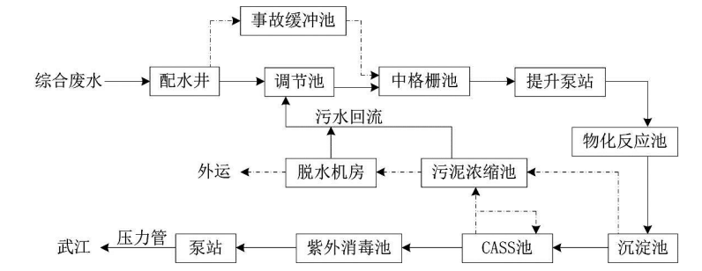  图4-1园区污水处理厂工艺流程图  5、监测要求  本项目不设废水排放口，故无监测要求。
  污染源 | 污染物名称 | 非正常排放  原因 | 非正常排放状况
  污染源 | 污染物名称 | 非正常排放  原因 | 频次及持续时间 | 排放速率  kg/h | 排放浓度  mg/m³
  人工分拣线 | 颗粒物 | 操作不当 | 1次/a，1h/次 | 0.15 | /
  主要污染物 | 项目排放量
  主要污染物 | 有组织 | 无组织 | 合计
  颗粒物 | 0 | 2.58 | 2.58
  臭气浓度 | 少量 | 少量 | 少量
  工序/生产线 | 装置 | 污染物 | 污染物产生 |  |  |  | 治理措施 |  | 污染物排放 |  |  | 排放时间h/a
  工序/生产线 | 装置 | 污染物 | 核算方法 | 废水产生量  t/a | 产生浓度mg/L | 产生量  t/a | 工艺 | 效率 | 核算方法 | 排放浓度  mg/L | 排放量  t/a | 排放时间h/a
  办公生活 | 三级化粪池 | COD_{Cr} | 产污系数法 | 50.4 | 250 | 0.0126 | 厌氧工艺 | 20% | 排污系数法 | 200 | 0.01008 | 2600
  办公生活 | 三级化粪池 | BOD₅ | 产污系数法 | 50.4 | 110 | 0.00554 | 厌氧工艺 | 29% | 排污系数法 | 78 | 0.00393 | 2600
  办公生活 | 三级化粪池 | SS | 产污系数法 | 50.4 | 100 | 0.00504 | 厌氧工艺 | 30% | 排污系数法 | 70 | 0.00353 | 2600
  办公生活 | 三级化粪池 | NH₃-N | 产污系数法 | 50.4 | 20 | 0.00101 | 厌氧工艺 | 3% | 排污系数法 | 19 | 0.00096 | 2600

三、噪声污染源

1、污染源源强分析
本项目运营期噪声源主要为生产设备运行产生的噪声。生产及辅助设备运行时产生的噪声强度值为75~80dB（A）之间。噪声特征以连续性噪声为主，间歇性噪声为辅，噪声污染源强核算结果及相关参数如下表。
表 4-6 项目室内昼间噪声
序号 | 声源名称 | 设备数量 | 声压级/dB(A) | 空间相对位置 |  |  | 距室内边界距离/m |  |  |  | 室内边界声级/dB(A) |  |  |  | 建筑物插入损失/dB(A) | 建筑物外声级/dB(A) |  |  |  | 建筑物外距离/m
 |  |  |  | X | Y | Z | 东 | 南 | 西 | 北 | 东 | 南 | 西 | 北 | 建筑物插入损失/dB(A) | 东 | 南 | 西 | 北 | 建筑物外距离/m
1 | 打包机 | 1 | 80 | 11 | -13 | 1 | 32 | 12 | 55 | 49 | 49.92 | 58.39 | 45.23 | 49.1 | 20 | 23.65 | 31.7 | 19.07 | 22.86 | 1

表 4-7噪声预测结果
序号 | 预测点位 | 噪声标准/dB(A) | 噪声/dB(A) | 达标情况
序号 | 预测点位 | 昼间 | 昼间 | 昼间
1 | 南厂界 | 65 | 31.7 | 达标
2 | 北厂界 | 65 | 22.86 | 达标
3 | 东厂界 | 65 | 23.65 | 达标
4 | 西厂界 | 65 | 19.07 | 达标

2、达标分析
项目厂界外50米范围内无声环境保护目标。项目运营期产生的噪声主要为生产设备运行时产生的噪声，其噪声的强度值为60~90dB（A）之间。
固定声源的噪声向周围传播过程中，会发生反射、折射、衍射、吸收等现象。因此，随传播距离的增加而产生的衰减量并不按简单的几何规律计算。根据《环境影响评价技术导则-声环境》（HJ2.4-2021）对室内声源的预测方法，声源位于室内，室内声源可采用等效室外声源声功率级法进行计算。
（1）室内点声源
声源位于室内，室内声源可采用等效室外声源声功率级法进行计算。设靠近开口处（或窗户）室内、室外某倍频带的声压级或A声级分别为Lp1和Lp2。若声源所在室内声场为近似扩散声场，则室外的倍频带声压级可按以下公式近似求出：
式中：L_{p1}——靠近开口处（或窗户）室内某倍频带的声压级或A声级，dB；
L_{p2}——靠近开口处（或窗户）室外某倍频带的声压级或A声级，dB；
TL——隔墙（或窗户）倍频带或A声级的隔声量，dB。
也可按下列公式计算某一室内声源靠近围护结构处产生的倍频带声压级或A声级：
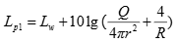
式中：L_{p1}——靠近开口处（或窗户）室内某倍频带的声压级或A声级，dB；
L_{w}——点声源声功率级（A计权或倍频带），dB；
Q——指向性因数；通常对无指向性声源，当声源放在房间中心时，Q=1；当放在一面墙的中心时，Q=2；当放在两面墙夹角处时，Q=4；当放在三面墙夹角处时，Q=8；
R——房间常数；R=Sα/(1-α)，S为房间内表面面积，m2；α为平均吸声系数；
r——声源到靠近围护结构某点处的距离，m。
然后按下列公式计算出所有室内声源在围护结构处产生的i倍频带叠加声压级：
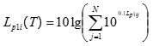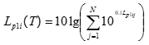
式中：L_{p1i}(T)——靠近围护结构处室内N个声源i倍频带的叠加声压级，dB；
L_{p1ij}——室内j声源i倍频带的声压级，dB；
N——室内声源总数。
在室内近似为扩散声场时，按下列公式计算出靠近室外围护结构处的声压级：
式中：L_{p2i(}T)——靠近围护结构处室外N个声源i倍频带的叠加声压级，dB；
L_{p1i(}T)——靠近围护结构处室内N个声源i倍频带的叠加声压级，dB；
TL_{i}——围护结构i倍频带的隔声量，dB。
然后按下列公式将室外声源的声压级和透过面积换算成等效的室外声源，计算出中心位置位于透声面积（S）处的等效声源的倍频带声功率级：
式中：L_{w}——中心位置位于透声面积（S）处的等效声源的倍频带声功率级，dB；
L_{p2}(T)——靠近围护结构处室外声源的声压级，dB；
S——透声面积，m2。
然后按室外声源预测方法计算预测点处的A声级。
（2）室外声源
户外声传播衰减包括几何发散（A_{div}）、大气吸收A_{atm}）、地面效应A_{gr}）、障碍物屏蔽（A_{bar}）、其他多方面效应（A_{misc}）引起的衰减。
a）在环境影响评价中，应根据声源声功率级或参考位置处的声压级、户外声传播衰减，计算预测点的声级，分别按以下两个公式计算：
式中：L_{p}(r)——预测点处声压级，dB；
L_{w}——由点声源产生的声功率级（A计权或倍频带），dB；
D_{C}——指向性校正，它描述点声源的等效连续声压级与产生声功率级Lw的全向点声源在规定方向的声级的偏差程度，dB；
A_{div}——几何发散引起的衰减，dB；
A_{atm}——大气吸收引起的衰减，dB；
A_{gr}——地面效应引起的衰减，dB；
A_{bar}——障碍物屏蔽引起的衰减，dB；
A_{misc}——其他多方面效应引起的衰减，dB。
式中：L_{p}(r)——预测点处声压级，dB；
L_{p}(r0)——参考位置r0处的声压级，dB；
D_{C}——指向性校正，它描述点声源的等效连续声压级与产生声功率级Lw的全向点声源在规定方向的声级的偏差程度，dB；
A_{div}——几何发散引起的衰减，dB；
A_{atm}——大气吸收引起的衰减，dB；
A_{gr}——地面效应引起的衰减，dB；
A_{bar}——障碍物屏蔽引起的衰减，dB；
A_{misc}——其他多方面效应引起的衰减，dB。
b）预测点的A声级LA(r)可按以下公式计算，即将8个倍频带声压级合成，计算出预测点的A声级[LA(r)]：
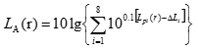
式中：L_{A}(r)——距声源r处的A声级，dB(A)；
L_{pi}(r)——预测点（r）处，第i倍频带声压级，dB；
ΔL_{i}——第i倍频带的A计权网络修正值，dB。
c）在只考虑几何发散衰减时，可按以下公式计算：
式中：L_{A}(r)——距声源r处的A声级，dB(A)；
L_{A}(r0)——参考位置r0处的A声级，dB(A)；
A_{div}——几何发散引起的衰减，dB。
（4）噪声预测值计算
噪声预测值（Leq）计算公式为：
式中：L_{eq}——预测点的噪声预测值，dB(A)；
L_{eqg}——项目声源在预测点的等效声级贡献值，dB(A)；
L_{eqb}——预测点的背景噪声值，dB(A)；
通过预测分析，生产噪声通过距离的衰减和厂房的声屏障效应后，项目厂房厂界外1米处可达到《工业企业厂界环境噪声排放标准》（GB12348-2008）中的3类标准，即项目产生的噪声不会对周边环境造成太大影响。

3、污染防治措施

为确保厂界噪声满足《工业企业厂界环境噪声排放标准》（GB12348-2008）中的相应标准，项目拟采取以下治理措施：

①合理布局：尽量将高噪声设备布置在厂房中间，尽可能地选择远离厂界的位置。

②落实设备基础减振以及厂房隔声：

A、在设备选型方面，在满足工艺生产的前提下，选用精度高、装配质量好、噪声低的设备；对设备基础进行减振；

B、重视厂房的使用状况，不设门窗或设隔声玻璃门窗。

③加强内部管理：建立设备定期维护、保养的管理制度，以防止设备故障形成的非生产噪声，同时确保环保措施发挥最有效的功能；加强职工环保意识教育，提倡文明生产，防止人为噪声。

④合理安排生产时间：尽可能地安排在昼间进行生产，若夜间必须生产应控制夜间生产时间，特别夜间应停止高噪声设备，减少机械的噪声影响。

本项目周边50米范围内不存在声环境保护目标，经采取上述的降噪措施后，预计项目厂界噪声排放可达到《工业企业厂界环境噪声排放标准》（GB12348-2008）3类标准，噪声对声环境影响不大。

4、监测要求
根据《排污单位自行监测技术指南总则》（HJ819-2017）、《排污单位自行监测技术指南 工业固体废物和危险废物治理》（HJ 12050-2022），监测要求见下表。

表4-8厂界噪声监测要求
类别 | 监测点位 | 监测指标 | 监测频次 | 监测采样和分析方法 | 排放执行标准
噪声 | 东、南、西、北面厂界外1米处 | 等效连续A声级 | 每季度1次，监测昼间 | 《环境监测技术规范》 | 《工业企业厂界环境噪声排放标准》（GB12348-2008）3类标准

四、固体废物污染源

1、固体废物源强
本项目营运期产生的固体废物主要为生活垃圾、一般工业固废（可再生利用固废、不可再生利用固废）、危险废物（废矿物油、废油桶、含油废抹布及手套）。
（1）生活垃圾
本项目劳动定员2人，根据《社会区域类环境影响评价》（中国环境科学出版社），我国目前城市人均办公垃圾为0.5~1.0kg/人·d，本环评按员工每人每天办公生活垃圾产生量0.5kg计算，项目每年工作260天，则生活垃圾产生量约为0.26t/a。生活垃圾主要成分是废纸张、瓜果皮核、饮料包装瓶和塑料包装纸等，统一收集后交由环卫部门定期清运处理，属于SW64其他垃圾（900-099-S64生活垃圾）。
（2）一般工业固体废物

①分拣过程中产生不可再生利用固废
本项目收集的原料经人工分拣后会产生可再生利用类一般固废和不可再生利用类固废，主要为皮革、沙石等杂质。类比同类企业（曜鼎环能科技（淮安）有限公司），收集原料的可利用比例如下表所示，则不可再生利用类固废产生量为3285 t/a。不可再生利用类固废属于SW59（900-099-S59）
表4-9原料回收比例
序号 | 废物代码 | 废物名称 | 接收量 t/a | 可回收比例 | 不可回收利用类一般固废 t/a
1 | 900-001-S17 | 废钢铁 | 5000 | 98% | 100
2 | 900-002-S17 | 废有色金属 | 2000 | 99% | 20
3 | 900-003-S17 | 废塑料 | 3000 | 99% | 30
4 | 900-004-S17 | 废玻璃 | 4000 | 99% | 40
5 | 900-005-S17 | 废纸 | 3000 | 99% | 30
6 | 900-006-S17 | 废橡胶 | 3000 | 96% | 120
7 | 900-007-S17 | 废纺织品 | 2000 | 95% | 100
8 | 900-009-S17 | 废木材 | 1000 | 98% | 20
9 | 900-099-S59 | 其他固体废物 | 57000 | 95% | 2850
合计 |  |  | 80000 | / | 3310

（3）危险废物
危险废物类别根据《国家危险废物名录》（2025年版）进行辨识，分类收集后委托危险废物资质单位处理。

①废矿物油及油桶
保养设备设施会用到机油，液压机会用到液压油。机油规格为25kg/桶，液压油规格为20kg/桶。废液压油产生量为0.1t，废机油产生量为0.05t。空桶按1kg/桶计算，综上，本项目产生废矿物油及桶约0.1+0.05t+（0.05/0.025+0.1/0.02）×1kg=0.157t/a
根据《国家危险废物名录》（2025年版），废油桶按“HW08废矿物油与含矿物油废物”分类，其代码为900-249-08，属于“其他生产、销售、使用过程中产生的废矿物油及沾染矿物油的废弃包装物”，经统一收集后交由有危险废物处理资质的单位处理。
②废含油抹布及手套

设备维修和维护以及生产过程中会产生的沾染废矿物油的布料及手套，产生量约0.01t/a。
根据《国家危险废物名录》（2025年版），废含油抹布及手套按“HW49其他废物”分类，其代码为900-041-49，属于“其他生产、销售、使用过程中产生的废矿物油及沾染矿物油的废弃包装物”，经统一收集后交由有危险废物处理资质的单位处理。
表4-10固体废物污染源源强核算结果及相关参数一览表
固体废物名称 | 固废属性 | 代码 | 产生情况 |  | 处理措施 |  | 最终去向
固体废物名称 | 固废属性 | 代码 | 核算方法 | 产生量t/a | 工艺 | 处置量t/a | 最终去向
生活垃圾 | 生活垃圾 | 900-002-S64 | 产污系数法 | 0.26 | 交由环卫部门处理 | 0.26 | 交由环卫部门处理
不可再生利用类固废 | 一般固废 | 900-099-S59 | 类比法 | 3285 | 定期交由相关回收单位处理 | 3310 | 外售相关回收单位处理
废矿物油及油桶 | 危险废物 | 900-249-08 | 产污系数法 | 0.157 | 定期交由有资质的单位回收处理 | 0.157 | 定期交由有资质的单位回收处理
废含油抹布及手套 | 危险废物 | 900-041-49 | 类比法 | 0.01 | 定期交由有资质的单位回收处理 | 0.01 | 定期交由有资质的单位回收处理

2、固体废物贮存和处置情况
根据《国家危险废物名录》（2025年版），危险废物从产生、收集、贮运、转运、处置等各个环节都可能因管理不善而进入环境，因此在各个环节中，抛落、渗漏、丢弃等问题都可能存在，为了使各种危险废物能合法合理处置，本次评价拟按照《危险废物贮存污染控制标准》（GB18597-2023）等国家相关法律，提出相应的治理措施，进一步规范收集、贮运、处置等操作过程。
表4-11危险废物汇总表
危险废物名称 | 危险废物类别 | 危险废物代码 | 产生量  t/a | 产生工序及装置 | 形态 | 主要成分 | 有害成分 | 产废周期 | 危险特性 | 污染防治措施
废含油抹布及手套 | HW49 | 900-041-49 | 0.01 | 设备维保 | 固体、液体 | 矿物油 | 矿物油 | 每天 | T | 定期交由危险废物资质单位处理
废矿物油及油桶 | HW08 | 900-249-08 | 0.157 | 设备维保 | 固体、液体 | 矿物油 | 矿物油 | 3个月 | T | 定期交由危险废物资质单位处理
注：T表示毒性

（1）产生和收集
本项目危险废物单次产生量很少，部分危险废物有易燃性和毒性，其性质相对比较稳定，如果露天堆放，沾染、吸附的有机废气可能会因为日晒雨淋而逐步释放出来，进入大气、地表水体、土壤等环境要素，造成污染影响。
这些危险废物如果收集不当，随意丢弃，其中的有害成分容易因为跑冒滴漏或者混入其他生活垃圾而进入外部环境，造成污染影响。对此，各类危险废物在产生源头需要立即采用密闭性好、耐腐蚀、相容的塑料容器分类封装，避免遗漏和撒漏；然后移入厂区内部独立专用的贮存设施存放。本项目从产生源头到贮存设施的收集过程基本上都在本项目内部进行，不涉及外部运输和厂区外部环境，因此产生和收集阶段不会对外部环境造成影响。

（2）危废暂存间
项目设置一个固定的危废暂存间，危险废物贮存过程满足《危险废物贮存污染控制标准》（GB18597-2023）的要求，建设单位应根据废物特性设置符合《危险废物贮存污染控制标准》（GB18597-2023）要求的危险废物暂存场所，且在暂存场所上空设有防雨淋设施，地面采取防渗措施，危险废物收集后分别临时贮存于危废暂存间；根据生产需要合理设置贮存量，尽量减少厂内的物料贮存量：严禁将危险废物混入生活垃圾；堆放危险废物的地方要有明显的标志。贮存设施应根据危险废物的形态、物理化学性质、包装形式和污染物迁移途径，采取必要的防风、防晒、防雨、防漏、防渗、防腐以及其他环境污染防治措施，不应露天堆放危险废物。贮存设施应根据危险废物的类别、数量、形态、物理化学性质和污染防治等要求设置必要的贮存分区，避免不相容的危险废物接触、混合。危险废物贮存过程产生的液态废物和固态废物应分类收集，按其环境管理要求妥善处理。贮存库内不同贮存分区之间应采取隔离措施。隔离措施可根据危险废物特性采用过道、隔板或隔墙等方式。在贮存库内或通过贮存分区方式贮存液态危险废物的，应具有液体泄漏堵截设施，堵截设施最小容积不应低于对应贮存区域最大液态废物容器容积或液态废物总储量1/10（二者取较大者）；用于贮存可能产生渗滤液的危险废物的贮存库或贮存分区应设计渗滤液收集设施，收集设施容积应满足渗滤液的收集要求。贮存设施地面与裙脚应采取表面防渗措施；表面防渗材料应与所接触的物料或污染物相容，可采用抗渗混凝土、高密度聚乙烯膜、钠基膨润土防水毯或其他防渗性能等效的材料。贮存的危险废物直接接触地面的，还应进行基础防渗，防渗层为至少1m厚黏土层（渗透系数不大于10⁻⁷cm/s），或至少2mm厚高密度聚乙烯膜等人工防渗材料（渗透系数不大于10⁻¹⁰cm/s），或其他防渗性能等效的材料。
项目危废暂存间基本情况见下表。
表4-12危废暂存间基本情况表
贮存场所（设施）名称 | 危险废物 |  |  | 位置 | 占地面积 | 贮存方式 | 贮存能力 | 贮存周期
贮存场所（设施）名称 | 名称 | 类别 | 代码
危废暂存间 | 废矿物油及油桶 | HW08 | 900-249-08 | 厂房东侧 | 5m² | 采用密闭性好、耐腐蚀的塑料容器封存 | 4t | 3个月
危废暂存间 | 废含油抹布及手套 | HW49 | 900-041-49 |  |  |  |  | 3个月

（3）转运、处置
项目内部无利用或处置危险废物的能力和设施，需要委托具有危险废物处理资质的单位处置。根据广东省生态环境厅危险废物经营许可证颁发情况，广东省有可以处置本项目危险废物的企业，处理能力充足。建设单位可直接委托其转移处理。
表4-13广东省内可接收本项目危险废物的处理单位一览表（摘录）
序号 | 企业名称 | 设施地址 | 许可证编号 | 经营时间有效期 | 核准经营范围、类别
1 | 韶关鹏瑞环保科技有限公司 | 韶关市翁源县官渡镇官渡经济开发区 | 440229190731 | 至2025年7月30日 | 【收集、贮存、利用】感光材料废物（HW16类中266-009~010-16、231-001~002-16、398-001-16、873-001-16、806-001-16、900-019-16，限感光废菲林2000吨/年、废定影液和显影液1000吨/年）3000吨/年，表面处理废物（HW17类中336-050-17、336-052-17、336-054~059-17、336-062~064-17、336-066-17，仅限污泥）50000吨/年，含铜废物（HW22类中304-001-22、398-004-22、398-005-22、398-051-22，仅限污泥）、有色金属采选和冶炼废物（HW48类中321-002-48，仅限污泥）50000吨/年，无机氰化物废物（HW33类中336-104-33、900-027~029-33）1000吨/年；  【收集、贮存、处置】废酸（HW34类中398-005~007-34、900-300~308-34、900-349-34）10000吨/年，废碱（HW35类中900-350~356-35、900-399-35）10000吨/年；共计124000吨/年。
2 | 韶关东江环保再生资源发展有限公司 | 韶关市翁源县铁龙林场将军屯 | 440229210121 | 至2027年3月5日 | 【收集、贮存、处置（填埋）】焚烧处置残渣（HW18类中的772-002~004-18）、含铍废物（HW20类）、含铬废物（HW21类中的193-001-21、261-041~044-21、314-001~003-21、336-100-21、398-002-21）、含铜废物（HW22类中的398-005-22、304-001-22）、含锌废物（HW23类中的336-103-23、384-001-23、312-001-23、900-021-23）、含砷废物（HW24类）、含硒废物（HW25类）、含镉废物（HW26类）、含锑废物（HW27类）、含碲废物（HW28类）、含汞废物（HW29类中的261-051~052-29、261-054-29、265-004-29、900-452-29，仅限低含汞污泥）、含铊废物（HW30类）、含铅废物（HW31类中的304-002-31）、石棉废物（HW36类）、含镍废物（HW46类）、含钡废物（HW47类）、有色金属冶炼废物（HW48类中的321-002~014-48、321-016~029-48）、其他废物（HW49类中的900-041~042-49、900-046~047-49），共3.45万吨/年。
3 | 广东华欣环保科技有限公司 | 韶关市曲江区广东韶钢松山股份有限公司厂区内 | 440205220412 | 至2028年4月9日 | 【收集、贮存、利用】废矿物油与含矿物油废物（HW08类中的900-249-08，仅限沾染矿物油的废铁质包装桶）1.8万吨/年、其他废物（HW49类中的900-041-49，仅限废铁质包装桶）3.2万吨/年、含铬废物（HW21类中的314-001~002-21）10万吨/年、含锌废物（HW23类中的312-001-23、336-103-23（仅限集尘、除尘装置收集的粉尘））1万吨/年，共计16万吨/年。
本项目的危险废物种类不多，单次产生量不大，性质较稳定，落实好上述措施后，从产生到转移处置的全过程环境风险均可得到有效控制，不存在重大隐患，不会对外部环境造成重大影响。

五、土壤、地下水环境影响分析
本项目属于“四十七、生态保护和环境治理业-103一般工业固体废物（含污水处理污泥）、建筑施工废弃物处置及综合利用”，厂区地面已全部硬化，危废暂存间地面硬化，并刷环氧树脂漆防渗层、设置围堰，正常情况下可有效阻止地下水污染途径，对地下水环境不产生影响。本项目所采用的原辅材料组成不含重金属等土壤污染成分，对土壤环境影响极小。本项目厂区按照规范和要求对生产车间、一般固废暂存区以及危废暂存间等采取有效的防雨、防渗漏、防溢流等措施，厂房、一般固废暂存区以及危废暂存间已进行场地硬化，因此不进行土壤现状监测。
各原料组分不含有毒有害的重金属等污染物，也不涉及建设用地、农用地土壤污染风险筛选值和管制值的其他污染物，即项目不涉及土壤影响特征因子，不会引起土壤环境的盐化、酸化、碱化等生态环境变化，因此本次评价不做进一步的土壤累积影响预测。
分区管控：
①简单防渗区：办公室及仓库区域仅进行一般地面硬化，无需进行防渗处理。
②一般防渗区：一般固废间、原料仓等区域进行一般防渗处理，防渗要求按照等效黏土防渗层Mb≥1.5m，K≤1×10⁻⁷cm/s或参照GB16889执行；
③重点防渗区：危废暂存间进行重点防渗处理，要求按照等效黏土防渗层Mb≥6.0m，K≤1×10⁻⁷cm/s或参照GB18598执行，并设置围堰。

六、生态环境影响分析
经现场调查，项目周边500m范围内未发现珍稀、濒危植物，主要为人工绿化植物群落，植被覆盖率一般，无明显水土流失区；陆生动物以家禽、家畜为主；项目所在地周围100m范围内由于人为开发活动，已逐渐由自然生态环境转为城市人工生态环境，项目所在地属于非重要生境，没有特别受保护的生境和生物及水产资源，对周边生态环境影响较小。

七、环境风险影响分析

1、环境风险识别
环境风险评价应以突发事故导致的危险物质环境急性损害防控为目标，对建设项目的环境风险进行分析、预测和评估，提出环境风险预防、控制、减缓措施，明确环境风险监控及应急建议要求，为建设项目环境风险防控提供科学依据。

2、评价依据
根据《建设项目环境影响报告表编制技术指南（污染影响类）（试行）》表1专项评价设置原则表，环境风险设置专项评价原则为有毒有害和易燃易爆危险物质存储量超过临界量的建设项目，临界量及其计算方法参考《建设项目环境风险评价技术导则》（HJ169-2018）附录B、附录C。
本项目涉及的风险物质中，机油、液压油、废矿物油及油桶按“表B.1油类物质（矿物油类，如石油、汽油、柴油等；生物柴油等）”，临界值取2500t；
废含油抹布及手套Q值参照《建设项目环境风险评价技术导则》（HJ169-2018）中“表B.2其他危险物质临界量推荐值--健康危险急性毒性物质（类别2、类别3）的临界值50t”。
表4-14危险物质识别一览表
序号 | 物质名称 | 风险特性 | 危险物质 | 判断依据
1 | 机油、液压油 | 易燃性 | 矿物油 | HJ169-2018
2 | 废矿物油及油桶 | 易燃性 | 矿物油 | HJ169-2018
3 | 废含油抹布及手套 | 易燃性 | 危险废物 | HJ169-2018
则本项目Q值确定见下表。

表4-15建设项目Q值确定表
序号 | 危险物质名称 | CAS号 | 最大存储总量（t） | 临界量Qn/t | 该种危险物质Q值
1 | 机油、液压油 | / | 0.15 | 2500 | 0.00006
2 | 废矿物油及油桶 | / | 0.157 | 2500 | 0.0000628
3 | 废含油抹布及手套 | / | 0.01 | 50 | 0.0002
项目Q值 |  |  |  |  | 0.0003228
根据《建设项目环境影响报告表编制技术指南》（污染影响类）（试行），当Q<1时，项目环境风险潜势为Ⅰ。

3、环境敏感目标调查
本项目位于广东省乐昌市乐廊路六公里乐昌市产业转移园鸿图工艺厂房A2，厂区四周为其他企业、园区公园、空地、山地，项目边界周围500m范围内无学校、医院、文物古迹、风景名胜区、自然保护区、水源保护区。本项目附近无环境保护目标。

4、环境风险识别

本项目风险物质储存量较小，未构成重大危险源，环境风险识别见下表。
表4-16建设项目环境风险识别表
事故起因 | 环境风险描述 | 危险物质 | 环境风险类型 | 环境影响途径
危险废物  泄漏 | 泄漏危险废物污染地表水及地下水 | 危险废物 | 地表水环境、地下水环境 | 通过雨水管排放到附近水体，影响内河涌水质，影响水生环境
火灾、爆炸 | 燃烧烟尘及污染物污染周围大气环境 | CO、颗粒物 | 大气环境 | 通过燃烧烟气扩散，对周围大气环境造成短时污染
火灾、爆炸 | 消防废水进入附近水体 | CODcr、氨氮、SS等 | 地表水环境、地下水环境 | 通过雨水管对附近内河涌水质造成影响

5、环境风险分析

（1）大气环境风险分析
物料在运输、装卸、储存和使用过程中发生泄漏、火灾，有毒有害物质在高温情况下散发到空气中，泄漏的物料、物料燃烧产生的次生污染物如烟尘、CO等将对周边的环境空气带来较为严重的污染甚至对人群健康造成危害。

（2）地表水、地下水环境风险分析
液态有毒有害物质经地表径流或雨水管进入周边水体，或通过地表下渗污染地下水水质，严重污染河涌、水道水质，比如，液态有毒有害物质在运输、装卸、储存和使用过程中发生泄漏，危废暂存间防渗层损坏等，对地表水、地下水环境带来较为严重的污染。本项目机油使用量较少，不使用时密闭封存，本项目厂区内均已进行地面硬化，因此不存在地表水、地下水环境污染途径。

6、环境风险防范措施及应急要求

①严格执行应急管理、消防等相关规范，从总图布置和建筑安全方面进行风险防范，预留疏散通道或安置场所。

②从优化改进生产工艺、减少储存量、改善储存条件等方面降低风险程度。

③加强日常管理，降低管理失误而出现的风险事故，提高员工规范性操作水平，减少误操作引发的风险事故。
④根据贮存的相关要求进行贮存、使用，设置满足要求的围堰区。遵循“源头控制，分区防渗”的原则，做好仓库、车间、危废暂存间的防渗措施，满足相应标准要求。危废暂存间在建筑物内部，达到防风防雨防晒要求，地面硬化并刷环氧树脂漆防渗，四周设置围堰，满足四防要求。
⑤事故应急池：
根据生态环境主管部门要求，本项目需设置事故应急池。
事故应急池容积计算参考《事故状态下水体污染的预防与控制技术要求》（Q/SY 1190-2013）的规定进行核算。
V_{总}=（V₁+V₂-V₃）_{max}+V₄+V₅
式中：V₁—收集系统范围内发生事故的一个罐组或一套装置的物料量。
项目所用化学品、原辅材料等不使用时封闭储存于化学品仓或原料仓中，化学品仓和危废间已做好防渗措施，取各构筑物内最大一个液态物料储存容器的容积，本项目不涉及液体物理，即V₁=0m³；
V₂—发生事故的储罐或装置的消防水量，m³；
根据《消防给水及消火栓系统技术规范》（GB50974-2014），“1 工厂、堆场和储罐区等，当占地面积小于等于 100hm²，且附有居住区人数小于等于 1.5 万人时，同一时间内的火灾起数应按 1 起确定”，因此，确定项目同一时间内的火灾起数为 1，按最不利原则，建筑面积最大的生产楼火灾事故计。
本项目生产楼总高度约为8m，占地面积为3420m²，建筑体积为27360m³。根据《消防给水及消防栓系统技术规范》（GB50974-2014）表 3.6.2，本项目厂房为丁类厂房的火灾延续时间按 3h 计，根据消防用水量计算值，室外消防栓设计流量为 20L/s，火灾延续时间为 3 小时；室内消防栓设计流量为25L/s，火灾延续时间为 3 小时，V₂（室外）=20/1000*3*3600=216m³，V₂（室内）25/1000*3600*3=270m³。即V₂=216+270=486m³。
V₃—发生事故时可以转输到其他储存或处理设施的物料量，m³；①本项目生产车间设缓坡的方式对消防废水进行暂存，合计面积约3420m²，取 80%为有效暂存面积（即2736m²），缓坡高度为 10cm，则可容纳废水量约为273.6m³。本项目V₃=273.6m³。
V₄—发生事故时仍必须进入该收集系统的生产废水量，m³；本项目无生产废水产生，故V₄=0m³；
V₅—发生事故时可能进入该收集系统的降雨量，m³。
V₅=10qFa；
q——降雨强度，按平均日降雨量，mm；根据《水体污染防控紧急措施设计导则》，降雨强度按一年内降雨天数内的平均日降雨强度计，q=q_{a}/n；
qa——年平均降雨量，mm；
n——年平均降雨天数；
F——必须进入事故废水收集系统的雨水汇水面积，ha；
a——径流系数，取0.9。
根据可查询乐昌市生态环境状况公开数据，乐昌市全市多年平均降雨量在1300～1550毫米之间，雨水多集中在4~6月。2023年全市一般年平均降雨量1531.9毫米，降雨天数为145天，本项目以此作为计算依据，项目已实施雨污分流，项目所有原辅材料和物料均存放在车间内，厂区外不设置物料暂存堆放区。本项目有屋面的雨水通过单独的管道进入雨水管网，事故时通过屋面的雨水未被污染，因此本次不计屋面面积，则V₅≈0m³。
综上，（0+486-273.6）max=212.4。为满足消防或其他事故时废水收集需要，本项目所需的事故储存设施总有效容积V_{总}=212.4+0+0=212.4m³。
本项目事故废水依托自建事故应急池，厂区设有1个有效容积为220m³的事故应急池，且本项目厂房设有围堰及沙包等应急措施及物资。当发生事故时，泄漏物料、消防废水等事故废水均能截留在厂区内。园区定期对事故应急系统进行排查，发现存在问题，马上进行检修，确保事故时能有效运行。

7、环境风险分析小结与建议
本项目的风险物质数量较少，泄漏、火灾、爆炸等事故发生概率较低，物质泄漏、火灾、爆炸等事故下引发的伴生/次生污染物排放的风险隐患较低，环境风险潜势为Ⅰ，在落实上述防范措施后，生产过程的环境风险总体可控。

8、电磁辐射环境
本项目不存在电磁辐射影响。

五、环境保护措施监督检查清单
内容  要素 | 排放口（编号、名称）/污染源 |  | 污染物项目 | 环境保护措施 | 执行标准
大气环境 | 无组织排放 | 生产异味 | 臭气浓度 | 采取加强厂内通风、设备加盖密闭的措施后，于车间内无组织排放 | 《恶臭污染物排放标准》（GB14554-93）表1新扩改建二级厂界标准值
大气环境 | 无组织排放 | 卸料、分拣、压实打包、入库堆放 | 颗粒物 | 采取加强厂内通风、设备加盖密闭的措施后，于车间内无组织排放 | 广东省《大气污染物排放限值》（DB44/27-2001）第二时段排放限值
声环境 | 机械设备 |  | 噪声 | 采取防震、隔声、降噪等措施 | 厂界执行《工业企业厂界环境噪声排放标准》（GB12348-2008）3类标准
电磁辐射 | / |  | / | / | /
固体废物 | 办公生活 |  | 生活垃圾 | 交由环卫部门清运 | 《中华人民共和国固体废物污染环境防治法》、《广东省固体废物污染环境防治条例》
固体废物 | 生产过程 |  | 不可回收利用固废 | 统一收集后交由有资质的单位处理 | 在厂内采用库房或包装工具贮存，贮存过程应满足相应防渗漏、防雨淋、防扬尘等环境保护要求
固体废物 | 设备维保 |  | 废矿物油及油桶、含油废抹布及手套 | 委托有危险废物资质单位处理 | 《危险废物贮存污染控制标准》（GB 18597-2023）
土壤及地下水污染防治措施 | 厂区地面已全部硬化，危废暂存间在建筑物内部，已达到防风防雨防晒要求，地面硬化良好并刷环氧树脂漆防渗，四周设置围堰，满足四防要求。
生态保护措施 | 厂房已建设安装完成，选址四周主要为厂房和道路，不存在建设期间的生态影响。项目运营中产生的污染物通过采取以上环境保护治理措施并加强日常的管理和监督，同时搞好厂区绿化后，均可达标排放。因此，项目运营期间不会对周边的生态环境造成明显的不利影响。
环境风险防范措施 | 1、严格执行应急管理、消防等相关规范，从总图布置和建筑安全方面进行风险防范，预留疏散通道或安置场所；  2、从优化改进生产工艺、减少储存量、改善储存条件等方面降低风险程度；  3、加强日常管理，降低管理失误而出现的风险事故，提高员工规范性操作水平，减少误操作引发的风险事故；  4、按《危险废物贮存污染控制标准》（GB 18597-2023）的相关要求做好危废暂存间的防渗措施，加强管理，避免装卸或存储过程中危险物质发生泄漏。
其他环境管理要求 | （一）环境管理要求  1.企业要完善环境管理制度，首先必须建立相应的环境管理机构，明确环境管理机构的职责。  2.落实各项环境保护措施，环保设施运行的管理和维护，日常的监测及污染事故的防范和应急处理。  3.环境管理机构的职责  （1）建设单位应向国家排污许可系统提交《固定污染源排污登记表》，取得《固定污染源排污登记回执》；超标排放或未符合总量指标，应限期治理。  （2）根据生态环境主管部门、安全部门对环保设施验收报告的批复意见进行补充完善。  （3）根据企业的环境保护目标考核计划，结合生产过程各环节的不同环境要求，把资源和能源消耗、资源回收利用、污染物排放量的反映环保工作水平的生产环境质量等环保指标，纳入各级生产作业计划，同其他生产指标一同组织实施和考核。  （4）按环保设施的操作规程，定期对环保设施进行保养和检修，保证环保设施的正常运行和污染物的达标排放。一旦环保设施出现故障，应立即停产检修，并上报环保法定责任人，严禁环保设施带病运行和事故性排放。建立运行记录并制定考核指标。  （5）要加强设备、仪器、仪表的检查、维护、检修，保证设备完好运行，防止跑、冒、滴、漏对环境的污染。  （6）加强各生产车间、工段的环境卫生管理：①督促有关工段及时清理废弃的渣料等，以免大风天气时形成扬尘，造成二次污染，影响周围环境。②保持工场的通风、整洁和宽敞。开工时废气净化、除尘装置必须正常运转，确保操作工人有安全生产的环境。操作工人还应做好个人防护工作，避免粉尘、废气经呼吸道和皮肤吸收，引起急性中毒事件或职业病的发生。  （7）做好绿化的建设和维护工作。绿色植物不仅能涵养水分，保持水土，而且能挡尘降噪，调节小气候，有利于改善生态环境。  （8）建立环境管理体系，提高环境管理水平。定期进行清洁生产审计，不断采用无污染和少污染的新工艺和新技术。  （9）接受生态环境主管部门的监督检查。主要内容有：污染物排放情况、环保设施运行管理情况、环境监测及污染物监测情况、环境事故的调查和有关记录、污染源建档记录等。  （二）排污口规范化  1.排污口规范化必要性：排污口规范化管理是实施污染物总量控制的基础性工作之一，也是总量控制不可缺少的一部分内容，此项工作可强化污染物的现场监督检查，促进企业加强管理和污染治理，实施污染物排放科学化、定量化管理。  2.排污口规范化的范围和时间：一切新建、扩建、技改、改建的排污单位以及限期治理的排污单位，必须在建设污染治理设施的同时，建设规范化排污口。因此，排污口必须规范化设置和管理。规范化工作应与污染治理同步实施，即治理设施完工时，规范化工作必须同时完成，并列入污染治理设施的验收内容。  3.排污口规范化内容  （1）需规范化排放口：排放口应预留监测口，做到便于采样和测定流量，并设立标志。  （2）排污口的管理：建设单位应在各排污口处设置较明显的排污口标志牌，其上应注明主要排污污染物的名称。建设单位应如实填写《中华人民共和国规范化排污口标志登记证》的有关内容，由生态环境主管部门签发登记证。建设单位应将有关排污口的情况如：排污口的性质、编号、排污口的位置；主要排放的污染物种类、数量、浓度、排放规律、排放去向；污染治理措施的运行情况等进行建档管理，并报送生态环境主管部门备案。排污口规范化标识详见下表。  表5-1排污口规范化标识示意图表  （三）排污许可  根据《固定污染源排污许可分类管理名录（2019版）》，对本项目排污许可分类进行判定，具体如下：  表5-2 项目排污许可类别判定表  对照名录分析，本项目属于重点管理。建设单位应在启动生产设施或者实际排污之前，依法向韶关市生态环境局申请取得排污许可证，并按照排污许可证的规定排放污染物。  （四）竣工验收要求  根据《建设项目竣工环境保护验收暂行办法》（国环规环评〔2017〕4号），建设单位自行验收。本项目自行验收要求如下：  1.建设单位是建设项目竣工环境保护验收的责任主体，应当按照暂行办法规定的程序和标准，组织对配套建设的环境保护设施进行验收，编制验收报告，公开相关信息，接受社会监督，确保建设项目需要配套建设的环境保护设施与主体工程同时投产或者使用，并对验收内容、结论和所公开信息的真实性、准确性和完整性负责，不得在验收过程中弄虚作假。针对本项目，应参照《建设项目竣工环境保护验收技术指南污染影响类》编制验收监测报告。  2.验收监测报告编制完成后，建设单位应当根据验收监测报告结论，逐一检查是否存在暂行办法第八条所列验收不合格的情形，提出验收意见。存在问题的，建设单位应当进行整改，整改完成后方可提出验收意见。验收意见包括工程建设基本情况、工程变动情况、环境保护设施落实情况、环境保护设施调试效果、工程建设对环境的影响、验收结论和后续要求等内容，验收结论应当明确该建设项目环境保护设施是否验收合格。建设项目配套建设的环境保护设施经验收合格后，其主体工程方可投入生产或者使用；未经验收或者验收不合格的，不得投入生产或者使用。  3.存在下列情形之一的建设项目，不得通过竣工环境保护验收：  （1）未按环境影响报告表及其审批部门审批决定要求建成环境保护设施，或者环境保护设施不能与主体工程同时投产或者使用的；  （2）污染物排放不符合国家和地方相关标准、环境影响报告书及其审批部门审批决定或者重点污染物排放总量控制指标要求的；  （3）环境影响报告表经批准后，该建设项目的性质、规模、地点、采用的生产工艺或者防治污染、防止生态破坏的措施发生重大变动，建设单位未重新报批环境影响报告书或者环境影响报告书未经批准的；  （4）建设过程中造成重大环境污染未治理完成，或者造成重大生态破坏未恢复的；  （5）纳入排污许可管理的建设项目，无证排污或者不按证排污的；  （6）建设单位因该建设项目违反国家和地方环境保护法律法规受到处罚，被责令改正，尚未改正完成的；  （7）验收报告的基础资料数据明显不实，内容存在重大缺项、遗漏，或者验收结论不明确、不合理的。  4.为提高验收的有效性，在提出验收意见的过程中，建设单位可以组织成立验收工作组，采取现场检查、资料查阅、召开验收会议等方式，协助开展验收工作。验收工作组可以由设计单位、施工单位、环境影响报告书编制机构、验收监测（调查）报告编制机构等单位代表以及专业技术专家等组成，代表范围和人数自定。除按照国家需要保密的情形外，建设单位应当通过其网站或其他便于公众知晓的方式，向社会公开下列信息：  ①建设项目配套建设的环境保护设施竣工后，公开竣工日期；  ②对建设项目配套建设的环境保护设施进行调试前，公开调试的起止日期；  ③验收报告编制完成后5个工作日内，公开验收报告，公示的期限不得少于20个工作日。  5.验收期限是指自建设项目环境保护设施竣工之日起至建设单位向社会公开验收报告之日止的时间。验收报告公示期满后5个工作日内，建设单位应当登录全国建设项目竣工环境保护验收信息平台，填报建设项目基本信息、环境保护设施验收情况等相关信息，环境保护主管部门对上述信息予以公开。建设单位应当将验收报告以及其他档案资料存档备查。
  废水排放口 | 废气排放口 | 噪声源 | 固体废弃物堆场 | 危险废物暂存
  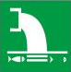 | 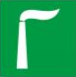 | 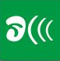 | 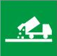 | 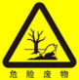
  背景颜色：绿色 图形颜色：白色 |  |  |  | 底色为黄色，图形字体边框为黑色
  国民经济行业类别 | 建设项目行业类别 | 排污许可类别判定
  国民经济行业类别 | 建设项目行业类别 | 重点管理 | 简化管理 | 登记管理 | 本项目
  N7723 固体废物治理 | 四十七、生态保护和环境治理业-103一般工业固体废物（含污水处理污泥）、建筑施工废弃物处置及综合利用-其他 | 专业从事危险废物贮存、利用、处理、处置（含焚烧发电）的，专业从事一般工业固体废物贮存、处置（含焚烧发电）的 | / | / | 本项目从事一般工业固体废物贮存，实行重点管理

六、结论
按照本次评价，在严格落实前文提出的各项环境保护措施，并加强污染防治设施维护管理的情况下，本项目产生的污染物及不良环境影响能够得到有效控制，从环境保护角度分析，项目的建设是可行的。
本环境影响报告表通过审批后，建设内容如发生重大变动，建设单位需要重新组织编制和报批环境影响评价文件。建设单位应当严格执行配套建设的环境保护设施与主体工程同时设计、同时施工、同时投产使用的环境保护“三同时”制度。本项目竣工后，建设单位应当按照国家和地方规定的标准和程序，对配套建设的环境保护设施进行验收，编制验收报告，提出验收意见，并依法向社会公开。本项目配套建设的环境保护设施经验收合格后，主体工程方可正式投入生产。

附表
建设项目污染物排放量汇总表
项目  分类 | 污染物名称 | 现有工程排放量（固体废物产生量）① | 现有工程排污许可排放量② | 在建工程排放量（固体废物产生量）③ | 本项目排放量（固体废物产生量）④ | 以新带老削减量（新建项目不填）⑤ | 本项目建成后全厂排放量（固体废物产生量）⑥ | 变化量⑦
废水 | 废水量（万t/a） | 0 | 0 | 0 | 0.00504 | 0 | 0.00504 | +0.00504
废水 | COD_{Cr}（t/a） | 0 | 0 | 0 | 0.01008 | 0 | 0.01008 | +0.01008
废水 | BOD₅（t/a） | 0 | 0 | 0 | 0.00393 | 0 | 0.00393 | +0.00393
废水 | SS（t/a） | 0 | 0 | 0 | 0.00353 | 0 | 0.00353 | +0.00353
废水 | 氨氮（t/a） | 0 | 0 | 0 | 0.00096 | 0 | 0.00096 | +0.00096
废气 | 废气量（万m³/a） | 0 | 0 | 0 | 0 | 0 | 0 | 0
废气 | 颗粒物 | 0 | 0 | 0 | 2.58 | 0 | 2.58 | +2.58
一般工业固体废物（t/a） | 生活垃圾 | 0 | 0 | 0 | 0.26 | 0 | 0.26 | +0.26
一般工业固体废物（t/a） | 不可回收利用固废 | 0 | 0 | 0 | 3310 | 0 | 3310 | +3310
危险废物（t/a） | 废矿物油及油桶 | 0 | 0 | 0 | 0.157 | 0 | 0.157 | +0.157
危险废物（t/a） | 废含油抹布及手套 | 0 | 0 | 0 | 0.01 | 0 | 0.01 | +0.01
注：⑥=①+③+④-⑤；⑦=⑥-①。

附图1 本项目地理位置图


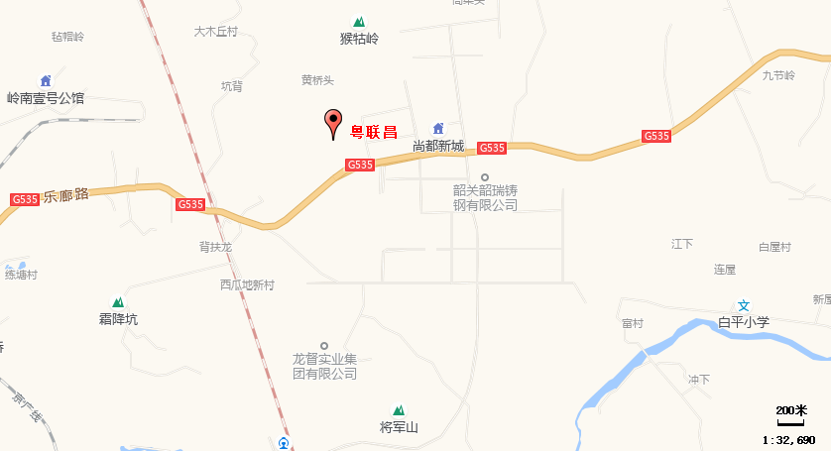
本项目

附图2 项目四至情况卫星图
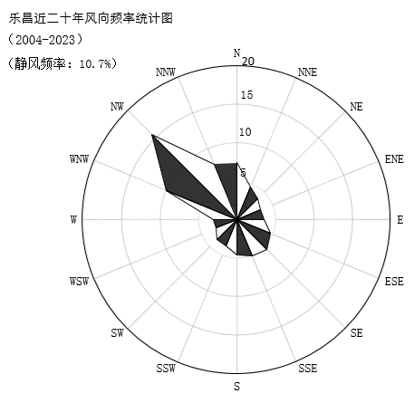
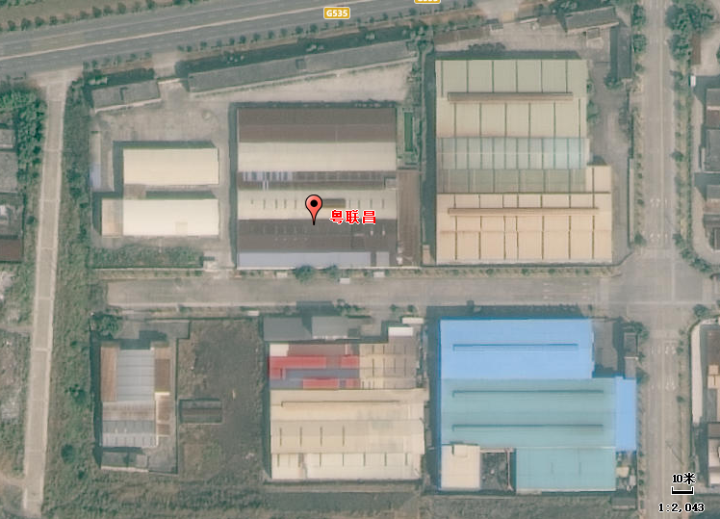
图例
项目位置：
四至：

本项目
空厂房

空厂房

空厂房
空厂房

附图3平面布置图

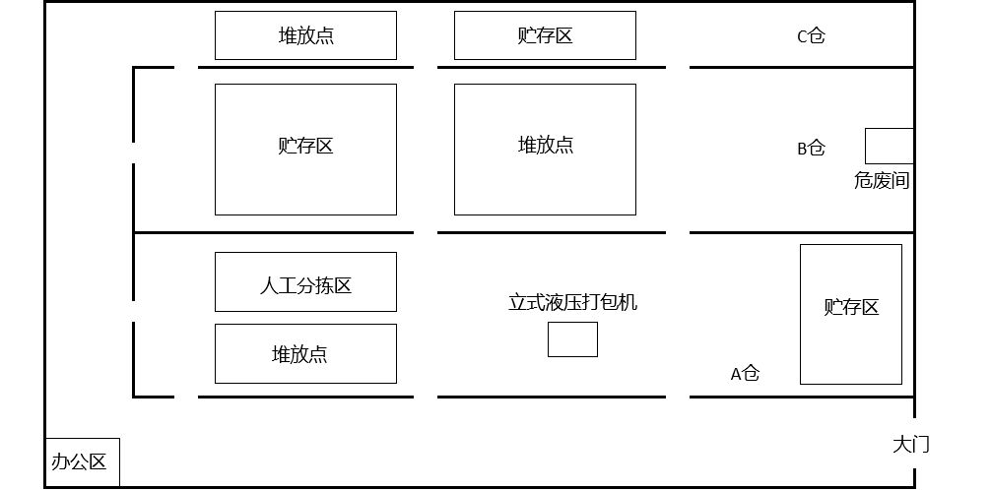

附图4 环境保护目标分布图
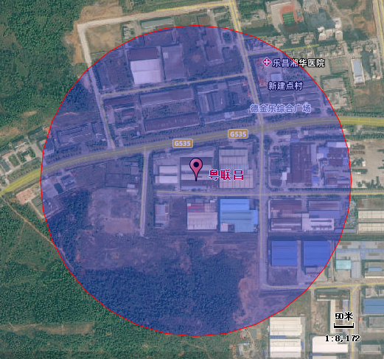
图例
500m范围：
项目红线：
尚都新城
253m

附图5 建设项目土地利用规划图
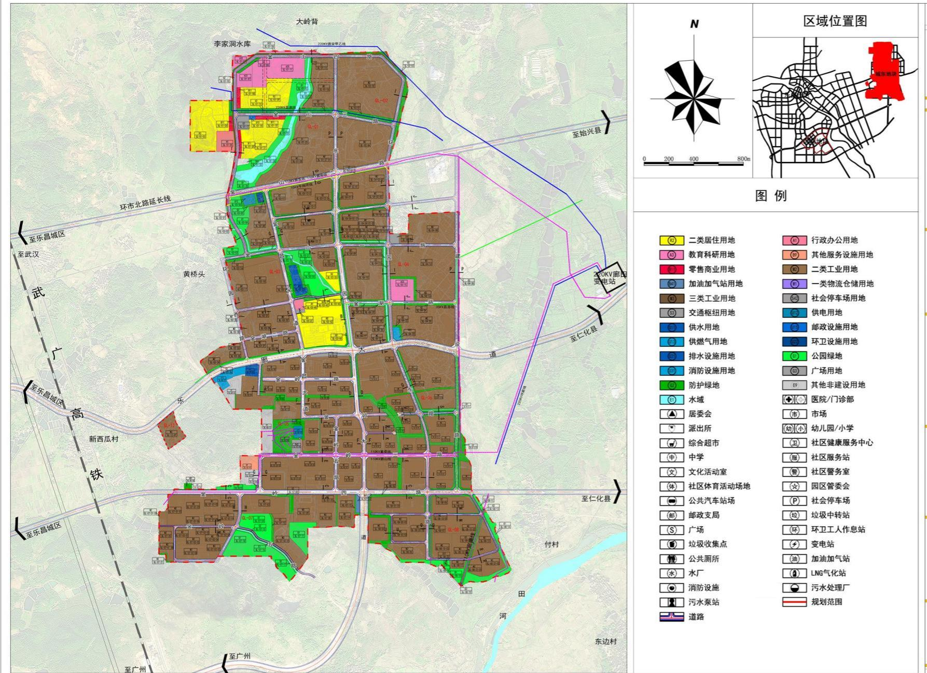
建设项目

附图6 周边水系图
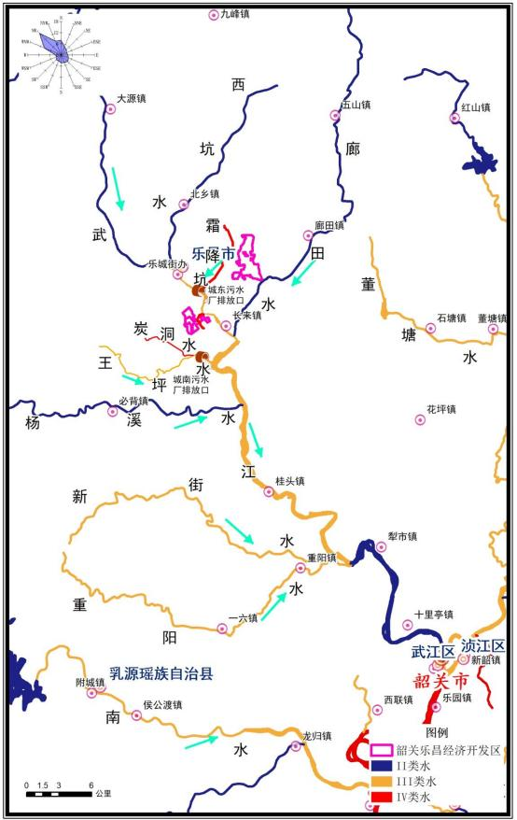

建设项目

附图7 大气环境功能区划图
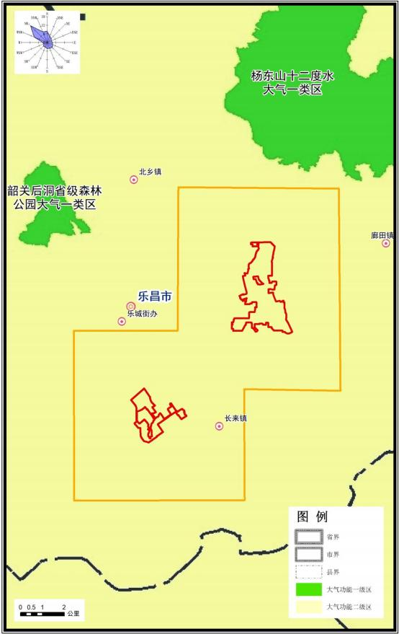

建设项目

附图8 声环境功能区划图
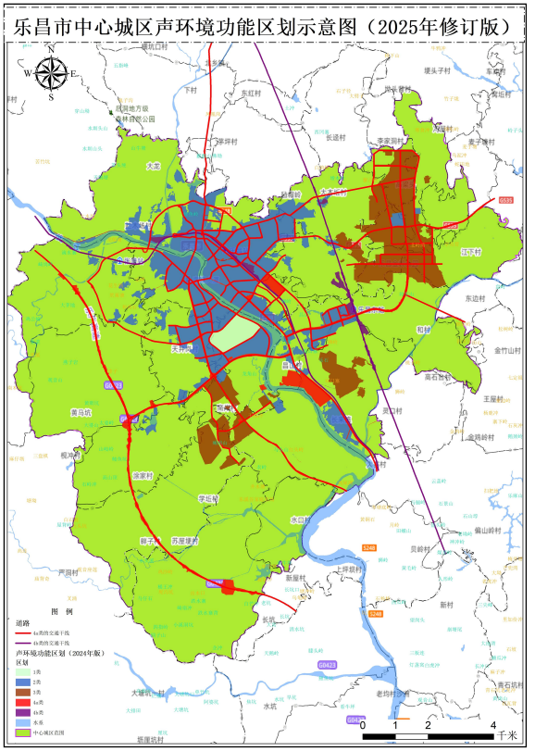

建设项目

附图9 生态红线分布图
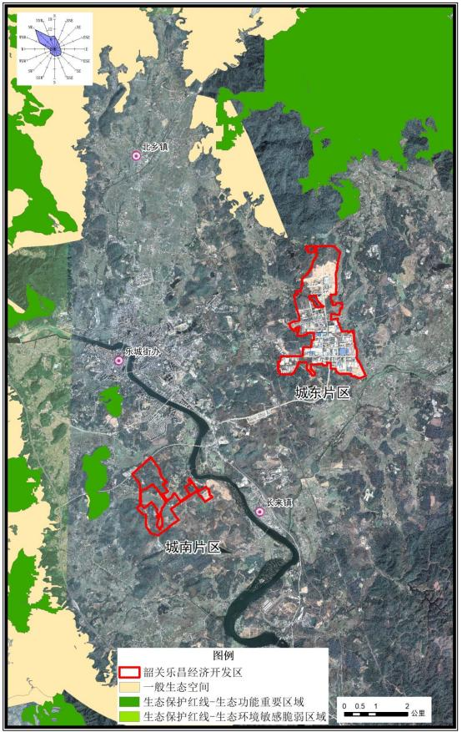

建设项目

附图10 周边主要饮用水源保护区分布图
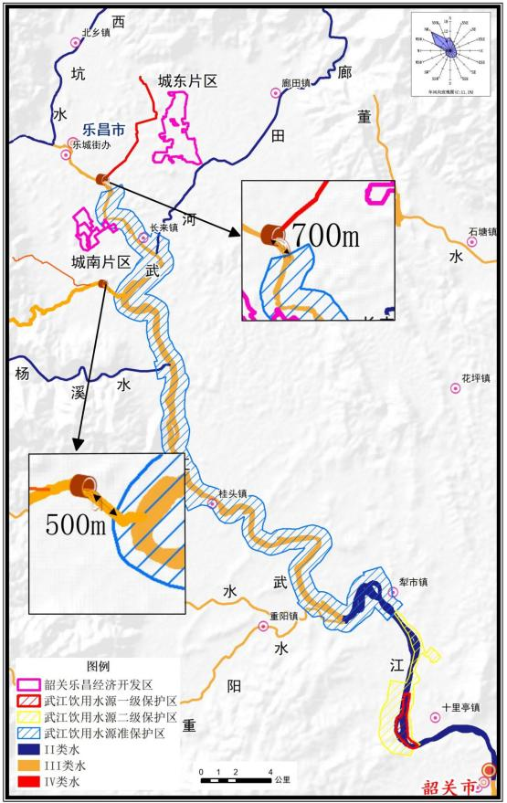

建设项目

附图11 区域生态功能区划示意图
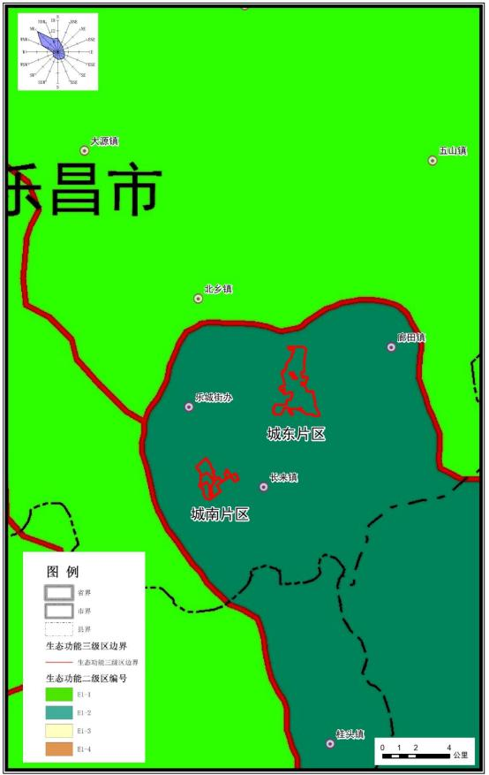

建设项目

附图12 周边永久基本农田、耕地、园地分布图
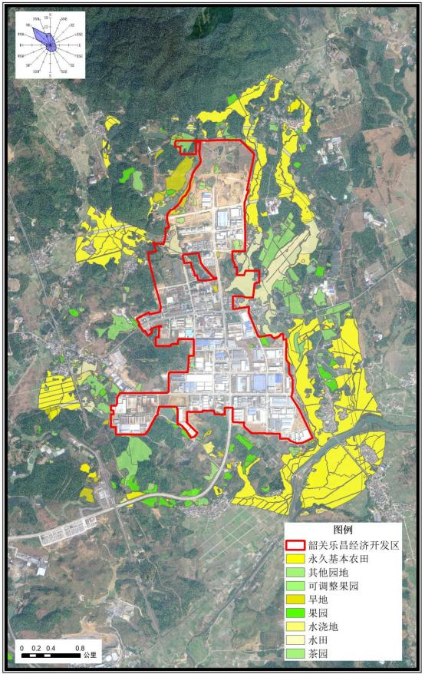

建设项目

附图13 项目周边现状图
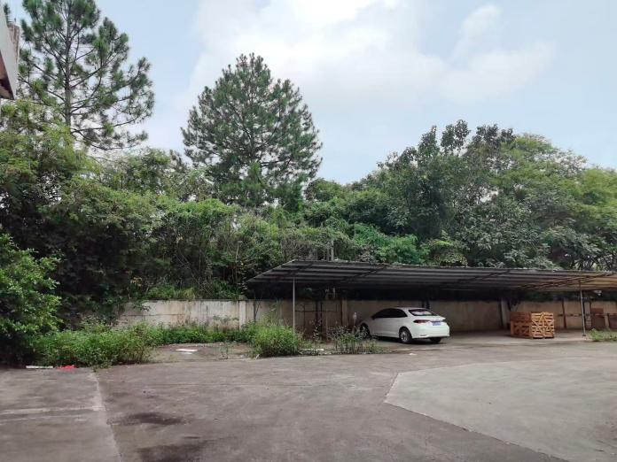 | 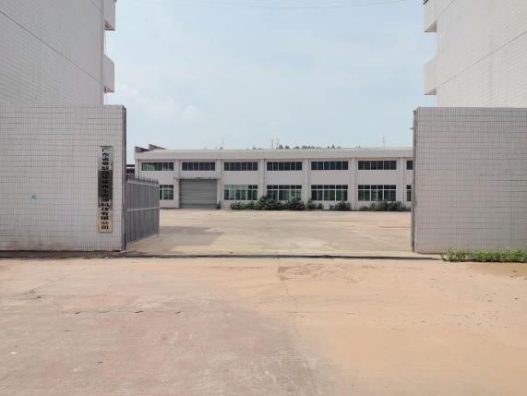
西面 | 北面
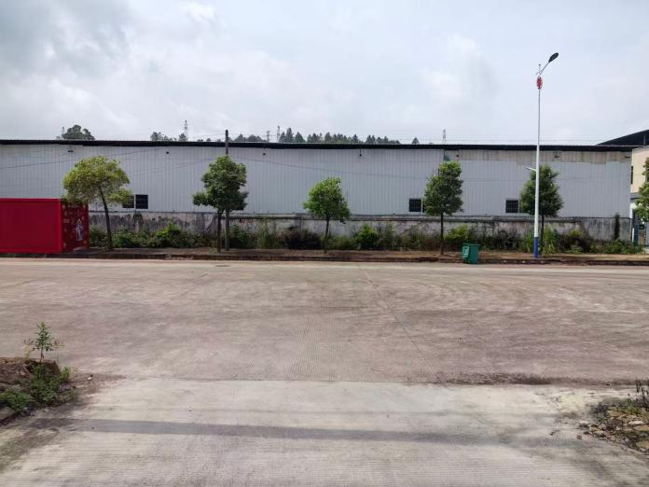 | 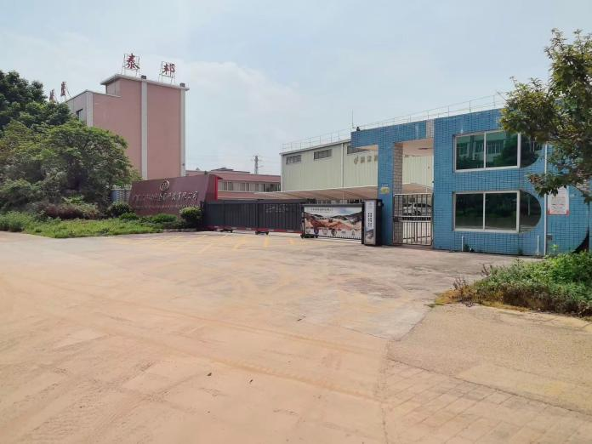
南面 | 东面

附图14 广东省“三线一单”截图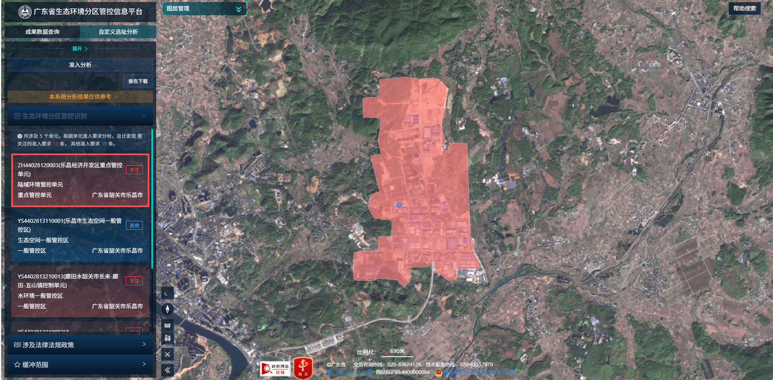
建设项目
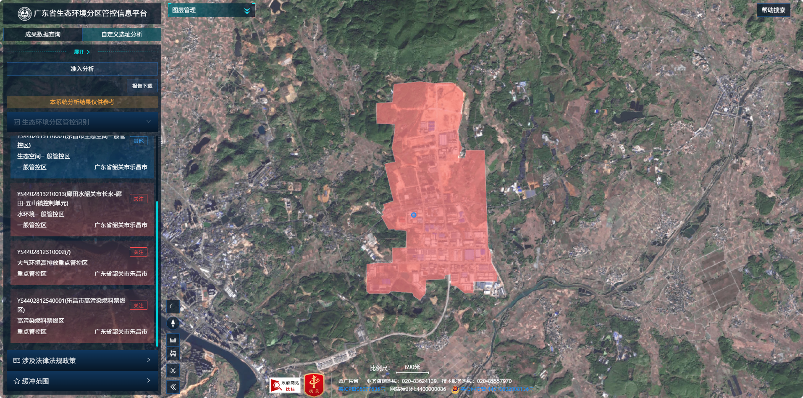
建设项目

附图15 本项目与大气引用监测点位置图
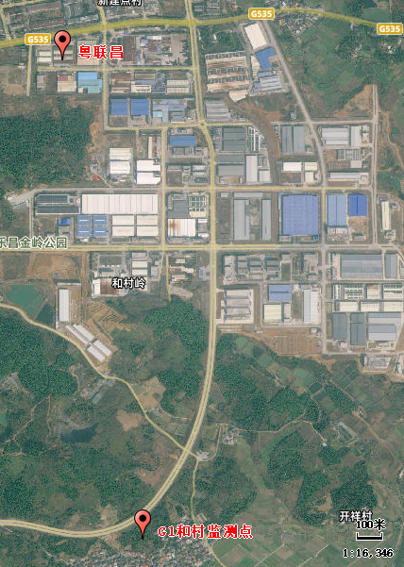
2439m
本项目

附图16 乐昌产业转移工业园管网分布图
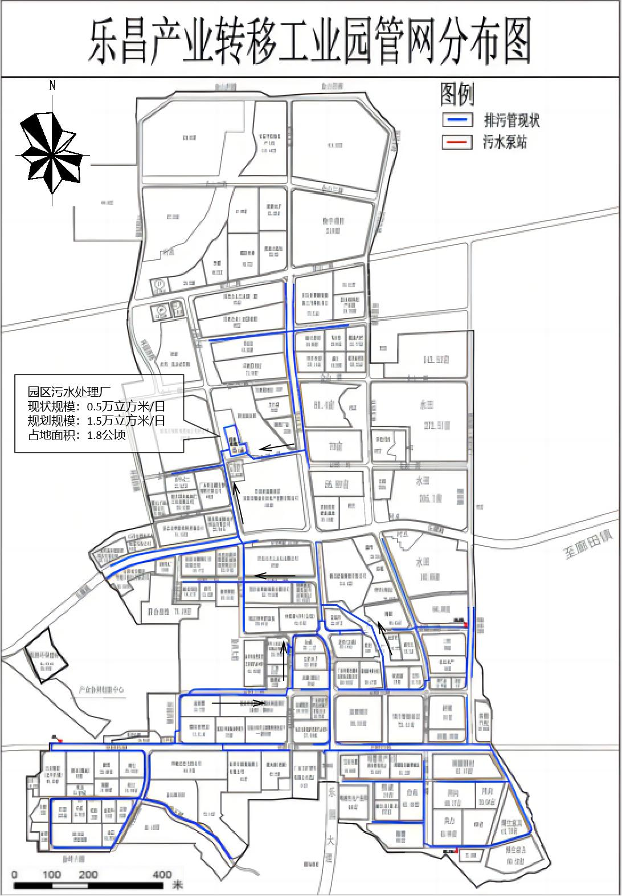
建设项目

附图17 本项目与韶关市区武江饮用水水源保护区关系示意图
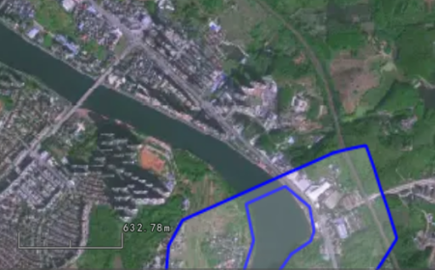
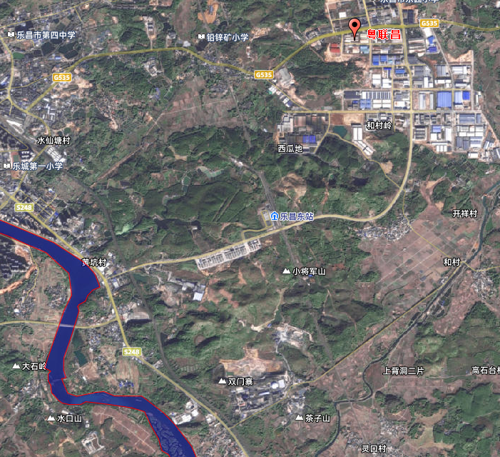
4409m
本项目
韶关市武江饮用水水源保护区准保护区

